
INSTITUTO DE TECNOLOGIA E LIDERANÇA – INTELI

SEGURO DE GRUPOS MÚTUOS COM BLOCKCHAIN

COOVER

Autores: Eric Tachdjian
Giovanna Furlan Torres
Henri Harari
Maria Luísa Vilaronga Maia
Matheus Fidelis
Ueliton Moreira Rocha
Data de criação: 1 de Fevereiro de 2023

SÃO PAULO – SP
2023
Sumário
Controle de Documento 7
Histórico de Revisões 7
1. Introdução 8
1.1 Parceiro de Negócios 9
1.2 Definição do Problema 9
1.2.1 Problema 9
2. Objetivos 11
2.1 Objetivos Gerais 11
2.2 Objetivos Específicos 11
2.3 Justificativa 12
3. Compreensão do Problema 13
3.1 Análise da Indústria (5 Forças) 13
3.2 Análise de cenário: Matriz SWOT 14
3.3 Proposta de Valor 16
3.4 Matriz de Risco 17
3.5 Matriz Oceano Azul 17
3.6 Business Model Canvas 20
3.7 Análise Financeira 21
4. Análise de Experiência do Usuário 22
4.1 Personas 22
4.2 Jornada do Usuário 24
4.3 User Stories 26
4.4. Guia de estilo 32
5. Protótipo de Interface 34
5.1 Protótipo Seguradora 34
5.2 Protótipo Usuário 40
6. Fluxo de interface 45
6.1 Fluxo Seguradora 45
7. Descritivo da Solução 50
7.1 Segurança da informação 50
7.1.1 Requisitos relevantes 50
7.1.2 Identificar as Vulnerabilidades Existentes 51
7.1.3 Atacantes e levantar ataques possíveis 51
7.1.4 Atacantes e levantar ataques possíveis 52
7.2 Avaliação 53
7.3 Arquitetura Proposta 53
7.4 Diagrama da solução 54
8. Desenvolvimento e Resultados 56
8.1. Módulo Coover 56
8.1.1. Tecnologia adotada 56
8.1.2. User Stories 56
8.1.3. Prototipação 57
8.1.5 Avaliação 57
8.2. Módulo Usuário 58
8.2.1. Tecnologia adotada 58
8.2.2. User Stories 58
8.2.3. Prototipação 58
8.2.5 Avaliação 59
9. Pesquisa 60
9.1 Pesquisa Quantitativa 60
9.1.1 Descrição da pesquisa – Quantitativa 60
9.1.2 Descrição da amostra – Quantitativa 61
9.1.3 Resultados obtidos – Quantitativa 61
9.1.3.1 Perfil dos respondentes – Quantitativa 61
9.1.3.2 Divisão da pesquisa – Quantitativa 64
9.1.4 Análise – Quantitativa 67
9.2 Pesquisa Quantitativa 72
9.2.1 Descrição da pesquisa – Quantitativa 72
9.2.2 Descrição da amostra – Quantitativa 72
9.2.3 Resultados obtidos – Quantitativa 73
10. Conclusões e Recomendações SPRINT 5 74
11. Referências 75
12. Anexos 76
12.1. Matriz de risco 76
12.2. Funcionalidades Extras 77

Índice de figuras
Figure 1: Representação dos quatro pilares da matriz SWOT 15
Figure 2: Proposta de valor 16
Figure 3: Matriz de risco prevista para o projeto 17
Figure 4: Matriz - Oceano Azul 19
Figure 5: Business Model Canvas 20
Figure 6: Persona 1 - Colaboradora Coover 22
Figure 7: Persona 2 - Usuário, possui seguro e utiliza blockchain 23
Figure 8: Persona 3 - Usuário, possui seguro, não entende de blockchain 23
Figure 9: Persona 4 - Usuário, não possui seguro, entende de blockchain 24
Figure 10: Jornada - Colaborador Coover 25
Figure 11: Jornada - Usuário Plataforma 25
Figure 12: Guia de Estilo - Fontes 32
Figure 13: Guia de Estilo - Fonte 33
Figura 14: Login Administrativo 35
Figura 15: Visualização de seguro administrativo 36
Figura 16: Visualização de Usuários 37
Figura 17: Aceite de indenização 38
Figura 18: Criação de grupos 39
Figura 19: Login e Escolha de grupos 41
Figura 20: Dashboard e Escolha dos grupos 42
Figura 21: Solicitação de criação de grupo 43
Figura 22: Pedido de indenização 44
Figura 23: Fluxo Coover - Login 45
Figura 24: Fluxo Coover - Visualização de usuários 46
Figura 25: Fluxo Coover - Visualização seguros mútuos 47
Figura 26: Fluxo Coover - Indenização 48
Figura 27: Fluxo Coover - Criação de grupos 49
Figure 28: Matriz de priorização de ataques 53
Figure 29: Arquitetura do sistema 54
Figura 30: Diagrama de blocos 55
Figura 31: Faixa etária dos entrevistados 62
Figura 32: Faixa de renda familiar dos respondentes 62
Figura 33: Gênero dos respondentes 63
Figura 34: Cidade dos entrevistados 63
Figura 35: Interesse em adquirir seguros 64
Figura 36: Interesse na adquisição de seguros mútuos 67
Figura 37: Cidade X Interesse em seguro 68
Figura 38: Gênero X Sem interesse em seguro 69
Figura 39: Gênero X Com interesse em seguros 69
Figura 40: Faixa Etária X Sem interesse em seguro 70
Figura 41: Faixa Etária X Interesse em seguro 70
Figura 42: Renda Familiar X Sem interesse em seguro 71
Figura 43: Renda Familiar X Com interesse em seguros 71
Figura 44: Matriz de Risco - Sprint 1 76
Figura 45: Matriz de Risco - Sprint 2 77
Figura 46: Chamado de Suporte 78
Figura 47: Suporte 78
Figura 48: Configurações 79
Figura 49: Fluxo Coover - Suporte 80

Índice de tabelas
Table 1: Controle de documento 7
Table 2: Matriz – Oceano Azul 18
Table 3: 1° User Story 26
Table 4: 2° User Story 27
Table 5: 3° User Story 28
Table 6: 4° User Story 29
Tabela 7: 5° User Story 30
Table 8: 6° User Story 30
Tabela 9: Login Administrativo 34
Tabela 10: Visualização de seguro administrativo 35
Tabela 11: Visualização de Usuários 36
Tabela 12: Aceite de indenização 37
Tabela 13: Criação de grupos 38
Tabela 14: Login e Escolha de grupos 40
Tabela 15: Dashboard e Escolha dos grupos 41
Tabela 16: Solicitação de criação de grupo 42
Tabela 17: Pedido de indenização 43

Controle de Documento

Histórico de Revisões
Table 1: Controle de documento
Data | Autor | Versão | Resumo da Atividade
02.02.2023 | Giovanna Furlan | 1 | Criação do documento;  Parceiro de negócios;  Definição do problema;
06.02.2023 | Todos os membros | 1.1 | Compreensão do problema
07.02.2023 | Giovanna Furlan  Matheus Fidelis  Eric Tachdjian | 1.2 | Introdução  Objetivos  Segurança da Informação
07.02.2023 | Ueliton Rocha  Maria Luisa  Henri | 1.3 | Personas  User Story  Descritivo da solução
09.02.2023 | Giovanna Furlan | 1.4 | Jornada do usuário
22.02.2023 | Maria Luisa | 1.5 | Criação do Fluxo de interface (mobile)
23.03.2023 | Eric Tachdjian  Ueliton Rocha | 1.6 | Criação da nova matriz de risco
24.02.2023 | Giovanna Furlan | 1.7 | Descrição das telas prototipadas  Descrição dos Fluxos de Interface  Criação dos módulos  Criação dos anexos
06.03.2023 | Giovanna Furlan  Maria Luisa | 1.8 | Pesquisa Qualitativa e Quantitativa

1. Introdução

A Coover é uma seguradora digital que está inserida em um mercado que oferece uma ótima oportunidade de crescimento, uma vez que apenas 30% dos brasileiros possuem esse serviço vital para a segurança pessoal e de bens materiais. A empresa busca atingir esse mercado através de Smart Contracts e blockchain, possibilitando uma solução confiável e descentralizada.
A desconfiança e medo do desconhecido pode fazer com que muitos possíveis clientes se afastem da ideia, uma vez que Criptomoedas podem despertar receio em quem não é próximo do assunto, e a ideia da Coover é vencer esse receio e até mesmo “mediar” o pagamento dos clientes aos contratos inteligentes. Através da tecnologia, a Coover busca tornar os seguros acessíveis e possibilitar que pessoas que não estão satisfeitas com os modelos de seguro atuais possam adquirir algo fundamental para a segurança pessoal, enquanto economizam dinheiro e conhecem uma nova tecnologia.
Vários desafios podem ser encontrados ao implementar tal tecnologia, o primeiro é a falta de adoção da tecnologia, que pode ser resolvida investindo em esforços de educação e conscientização para aumentar a compreensão da tecnologia. Outro grande desafio é a regulamentação, já que esse modelo de seguro utilizando blockchain ainda é incerta em muitos países. A seguradora precisa monitorar continuamente a regulamentação em evolução e se adaptar a ela. Além disso, a blockchain é uma tecnologia altamente fragmentada, com muitas plataformas e redes diferentes, por isso a seguradora precisa lidar com a interoperabilidade entre diferentes plataformas e garantir que os contratos inteligentes possam ser executados sem problemas em diferentes redes.
A integração com os sistemas existentes da seguradora é outro desafio, pois é necessário integrar a tecnologia blockchain com seus sistemas de back-end, incluindo sistemas de pagamento, gerenciamento de dados e outros sistemas críticos para o negócio. Resumidamente a seguradora precisa enfrentar desafios de adoção, regulamentação, interoperabilidade, integração com sistemas existentes e segurança ao utilizar Smart Contracts na blockchain.

1.1 Parceiro de Negócios

A Coover é uma seguradora digital que foi fundada em 2015 com o objetivo de tornar a proteção do que se ama mais acessível. Em 2019, foi autorizada pela Susep a inovar com segurança no mercado de seguros. A empresa recebeu investimentos de grandes empresas, lançou um aplicativo para vendas de seguros e se uniu à Zurich em 2021 para oferecer mais segurança e ampliar suas linhas de negócios. Atualmente, a Coover está expandindo suas operações e oferecendo soluções empáticas e eficientes para seus clientes.
Os principais critérios para o desenvolvimento do projeto é a crescente demanda das seguradoras pela consideração do uso de novas tecnologias como blockchain, para adesão de novos benefícios para o setor de seguros. Sendo alguns deles, 1) Transparência; 2) Acessibilidade; 3) Maior Eficiência; e 4) Redução de fraudes. Mesmo que, a confiança dos usuários seja algo difícil de conseguir e ainda mais de fazê-los migrar a algo novo, pretende-se com essa solução, oferecer novos serviços e soluções inovadoras, que pode aumentar a satisfação dos clientes e a fidelidade.

1.2 Definição do Problema

Segue a definição do problema, com uma descrição clara e objetiva da questão ou desafio que precisa ser resolvido. Incluindo informações sobre o contexto, a natureza do problema e o impacto esperado da solução. Tal definição é necessária para colaborar na eficiência e eficacia, pois ajuda a direcionar esforços, recursos e tempo para solucioná-lo.

1.2.1 Problema

Seguros são uma ferramenta crucial para garantir a segurança e estabilidade financeira, fornecendo proteção contra eventos futuros incertos que poderiam causar danos significativos e afetar a saúde financeira de uma pessoa, empresa ou comunidade. Antes do surgimento dos seguros modernos na Inglaterra, já existiam as “friendly societies”, que eram grupos de pessoas que se uniam para compartilhar os riscos e dividir possíveis prejuízos. Os seguros privados modernos evoluíram a partir desse modelo, permitindo que riscos sejam transferidos para uma seguradora, que possui o capital necessário para lidar com esses riscos. No Brasil, a regulamentação dos seguros é feita pela SUSEP. No entanto, com mais de 70% da população brasileira sem qualquer proteção securitária privada, fica claro que os produtos disponíveis no mercado ainda não atendem às necessidades da população. Busca-se portanto uma maior aceitação e interesse dos usuários por seguros, além de informar o quão importante e benéfico tal contratação é para seus usuários, abrindo uma nova vertente de pensamento sobre o assunto.

2. Objetivos

Nesta sessão, apresenta-se os objetivos do projeto que são as metas e resultados esperados a serem alcançados com a execução do mesmo. Servindo como uma referência para orientar as ações do projeto e ajudar a equipe a entender o que precisa ser feito e como avaliar o sucesso do projeto.

2.1 Objetivos Gerais
A Coover tem como objetivo geral, revolucionar a área de seguros através da tecnologia, aumentando a confiabilidade e acessibilidade. Para alcançar esse objetivo, a empresa propõe a criação de um seguro mútuo para celulares, utilizando um protocolo em blockchain na rede do ethereum através de uma aplicação web3, com Smart Contracts, permitindo uma operação e validação em testnet aberto dos processos básicos de um arranjo simples.

2.2 Objetivos Específicos

- Desenvolvimento de um sistema de seguro mútuo para celulares utilizando blockchain;
- Visando a segurança e transparência, utilizaremos de smart contracts, definindo regras e condições para a validação dos seguros;
- Desenvolver uma plataforma baseada em Web3 para acesso do usuário, sendo possível, 1) Solicitar a entrada em um seguro mútuo; 2) Pedir sinistro dos objetos segurados; e 3) Entrar em contato com a Coover.
- Construir um backend capaz de se comunicar com o frontend e com o smart contract de forma rápida e organizada.
- Criar uma interface para que a seguradora possa gerir e administrar os grupos de contrato mútuo, e ser capaz de: Dar suporte para os clientes, aprovar ou não as solicitações de sinistro.

2.3 Justificativa

A implementação do projeto de seguro mútuo para celulares pela Coover tem como justificativa a necessidade de oferecer aos consumidores uma solução inovadora e de alta qualidade para proteger seus dispositivos móveis, além de modernizar e descentralizar os processos de seguros. Atualmente, os seguros são administrados por empresas tradicionais que possuem a responsabilidade de guardar as reservas financeiras e tomar decisões sobre pagamentos de indenizações. Porém, isso pode resultar em ineficiências e uma falta de transparência.
A tecnologia blockchain permite uma gestão mais segura e transparente das operações de seguro, além de permitir a validação dos processos através de Smart Contracts. Isso resultará em uma maior confiança dos clientes na Coover e na indústria de seguros em geral. A utilização de uma aplicação web3 também facilita o acesso aos serviços de seguro, tornando-os acessíveis a um público maior e ampliando o alcance da empresa. Isso é importante para atender às necessidades dos consumidores modernos, que buscam soluções convenientes e personalizadas.
Portanto, a implementação do projeto é justificada pela necessidade de oferecer aos consumidores uma solução inovadora e de alta qualidade, utilizando a tecnologia blockchain para garantir segurança e transparência nas operações de seguro e tornando os serviços acessíveis a um público maior através de uma aplicação web3.

3. Compreensão do Problema

Apresenta-se nessa sessão as descrições das análises voltadas ao desenvolvimento de resultados do projeto, para empresa Coover, a respeito da construção de um MVP (Produto mínimo viável) de um protocolo em blockchain ethereum e uma aplicação web3 que permita a operação e validação em testnet aberto dos processos básicos de um arranjo simples de seguro peer-to-peer. Sendo exibido as identificações do mercado e produtos em comparação a solução prevista.

3.1 Análise da Indústria (5 Forças)

O contexto da indústria é utilizado para a empresa visualizar seu posicionamento no mercado, independente do seu tamanho e nicho de atuação. Abaixo encontra-se a análise prevista para a Coover.

- Ameaça de novos entrantes:
O setor de seguros é atraente para novos entrantes devido à alta demanda por seguros e ao alto potencial de lucro. No entanto, existem barreiras significativas para a entrada, incluindo regulamentos rigorosos e a necessidade de capital significativo.

- Serviços substitutos:
Existem vários tipos de proteção financeiras alternativas, como poupança, investimentos em ações e títulos, que podem ser vistos como substitutos para os seguros. Na Coover, a plataforma pode ser menos suscetível a ameaças de substituições devido à sua capacidade de criar arranjos de proteção baseados em mutualismo, que podem ser mais atrativos para os usuários do que as alternativas existentes.

- Poder de barganha dos consumidores:
Os compradores têm uma ampla gama de opções de seguro e podem comparar preços e coberturas de diferentes provedores. No caso da Coover, os compradores podem ter mais poder de barganha devido à transparência e acessibilidade da plataforma, o que permite que eles comparam mais facilmente os preços e os serviços oferecidos pelos seguros mútuos.

- Poder de barganha dos fornecedores:
Os fornecedores de serviços médicos e outros fornecedores de serviços relacionados a seguros têm um certo poder de barganha devido à alta demanda por seus serviços. As seguradoras dependem de fornecedores de serviços, tais como peritos e corretores de seguros, que podem ter um poder de negociação significativo sobre os preços e os termos desses serviços.

- Rivalidade entre concorrentes:
Por se tratar de um setor que vinha se mantendo estável há muitos anos, esse mercado se depara com grandes concorrentes, já que existem mais de 100 seguradoras reguladas no Brasil. Porém algo muito diverso, quando comparado com outros países, apenas 10% dessas seguradoras detêm cerca de 80% de todo o mercado (Segundo os dados do “Setor de Seguros Brasileiros 2020”, feito pela CNseg).
Apesar da grande concorrência, é necessário avaliar que, a Coover não segue a mesma metodologia que as seguradoras seguem, por isso, a plataforma descentralizada pode minimizar a rivalidade entre os concorrentes, já que todos têm acesso ao mesmo conjunto de dados e recursos e assim aumentar a concorrência entre seguros mútuos, uma vez que todos têm acesso igualitário à plataforma.

3.2 Análise de cenário: Matriz SWOT

A análise SWOT é uma ferramenta que possibilita a empresa a realizar análises de cenário ou de ambiente, sejam eles internos ou externos. Assim, é demonstrado as formas como ela atua no setor, suas fraquezas e forças (Iniciativas Internas), oportunidades e ameaças (inciativas externas). A Figura 1, exibe uma imagem demonstrativa das quatro áreas que compõem a SWOT.
Fonte: Autoria Própria
Figure 1: Representação dos quatro pilares da matriz SWOT


- Pontos Fortes:
- Metodologia inovadora, com a aplicação de seguros via rede Blockchain, garantindo maior segurança nas contratações;
- Uso de contratos inteligentes para automatizar processos e tornar o serviço mais eficiente e seguro;
- Possibilidade de não precisar de intermediários na geração de contratos, tornando o processo autônomo;
- Atendimento a uma demanda crescente por seguros para dispositivos móveis.

- Pontos Fracos:
- Falta de conhecimento da tecnologia blockchain por parte dos consumidores;
- Falta de reconhecimento da marca;
- Concorrência de grandes seguradoras estabelecidas no mercado;
- Problemas de escalabilidade com a rede Ethereum podem afetar o desempenho do aplicativo.

- Oportunidades:
- Crescimento do mercado de dispositivos móveis;
- Possibilidade de expandir para outros países;
- Oportunidade de parcerias com empresas de tecnologia;
- Possibilidade de oferecer outros tipos de seguros além do móvel, utilizando a mesma tecnologia blockchain.

- Ameaças:
- Concorrência de outras startups com propostas similares;
- Mudanças regulatórias que possam prejudicar o uso da tecnologia blockchain;
- Riscos de segurança na rede blockchain;
- Dificuldade em estabelecer confiança junto aos consumidores devido ao uso de tecnologias emergentes.

3.3 Proposta de Valor

A principal vantagem apresentada pela proposta de valor é conseguir auxiliar a empresa a compreender melhor os seus clientes e funcionários. Na Figura 2, é ilustrada a proposta construída para a Coover.
Fonte: Autoria Própria
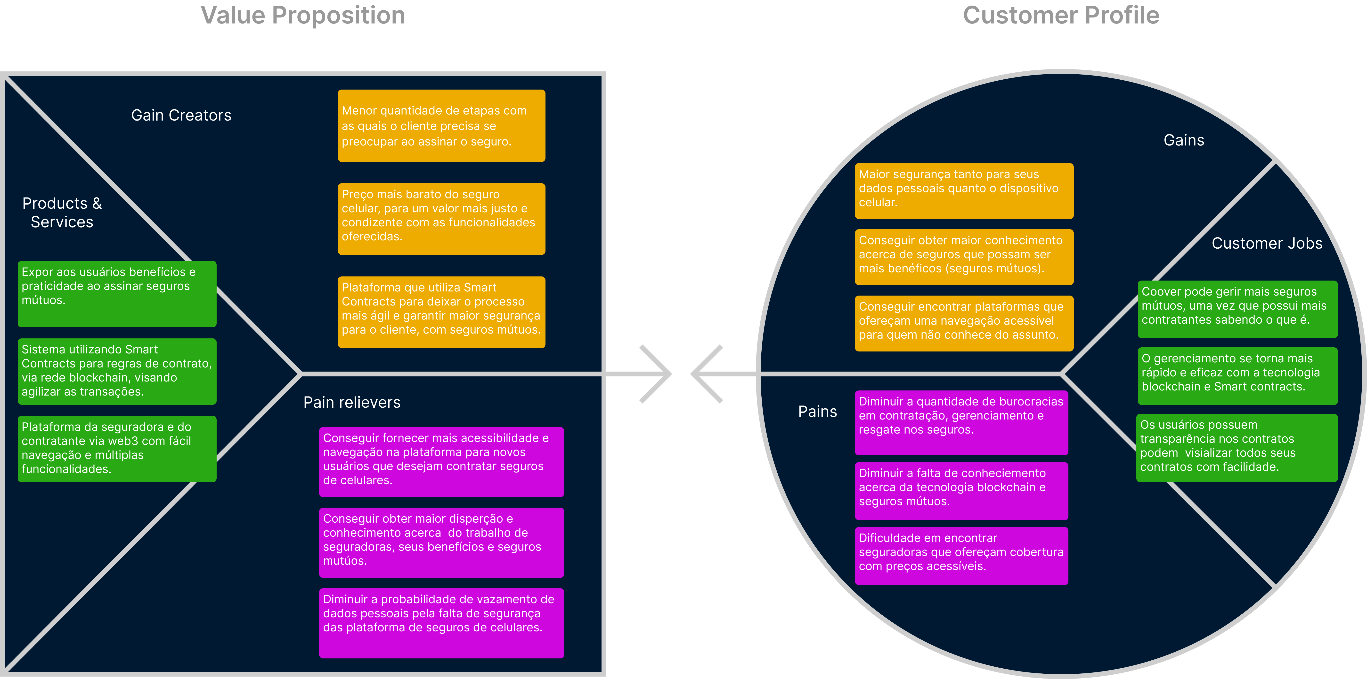Figure 2: Proposta de valor

3.4 Matriz de Risco

É uma das principais ferramentas na análise de negócios, utilizada para o gerenciamento de riscos operacionais existentes na empresa. A Figura 3, ilustra a construção da matriz de risco para o projeto.
Fonte: Autoria Própria
Figure 3: Matriz de risco prevista para o projeto
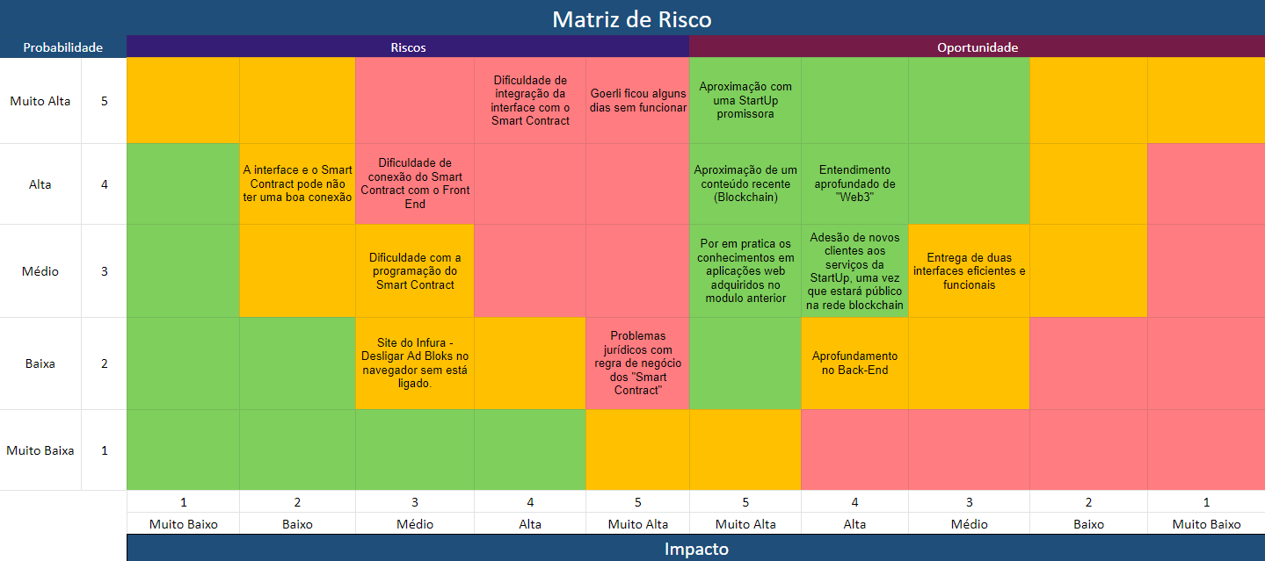

A tecnologia blockchain é uma inovação que tem o potencial de mudar a forma como as transações econômicas são conduzidas, também no setor de seguros. No entanto, como a plataforma é baseada em software, ela pode ser vulnerável a vários tipos de riscos, como ataques cibernéticos, erros humanos, falhas de hardware, etc. Em suma, mitigar os riscos é essencial para garantir a estabilidade e a eficiência da plataforma blockchain e a confiança dos usuários na tecnologia.

3.5 Matriz Oceano Azul

A Matriz de Oceano Azul é uma estratégia de negócios que ajuda a empresa a criar mercados, o “oceano azul” representa novos mercados ainda inexplorados, e a diferenciar-se da concorrência, aumentando a sua participação de mercado e, consequentemente, seu lucro.
Com base no que a Coover apresenta hoje, agregado ao que a solução propõe, realizou-se a matriz de “oceano azul”, com base em dois concorrentes, Pier e Porto Seguros. Apresenta-se na tabela 2 abaixo, os quesitos avaliados.
Table 2: Matriz – Oceano Azul
Atributos | Coover | Pier | Porto Seguro
Preço Alto | 6 | 4 | 8
Documentação Lenta | 0 | 8 | 6
Baixa Burocracia | 8 | 5 | 1
Cobertura Limitada | 6 | 4 | 2
Alta Transparência | 10 | 4 | 6
Alta Segurança | 7 | 6 | 9
Alta Praticidade | 7 | 5 | 9
Tecnologia avançada | 10 | 0 | 0
Fonte: Autoria Própria

Abaixo se apresenta a descrição dos 8 atributos chave, sendo eles:

- Reduzir
  - Preço: É o valor cobrado pelo seguro de celular e é um fator importante para os clientes, pois eles procuram por soluções acessíveis. Reduzir o preço pode atrair novos clientes e aumentar a competitividade da empresa.
  - Quantidade de documentação necessária: É a quantidade de papelada necessária para se associar a instituição seguradora. Reduzir esse número pode tornar o processo mais simples e conveniente para os clientes.

- Eliminar
  - Burocracia: é o conjunto de normas e procedimentos que precisam ser seguidos para a seguradora permanecer nos critérios estabelecidos pela lei. Eliminar burocracia pode tornar o processo mais simples e focalizar esforços em outros critérios julgados mais relevantes.
  - Limitações geográficas de cobertura: As restrições em relação à localização geográfica dos clientes que podem afetar a cobertura. Eliminar essas limitações pode aumentar a satisfação do cliente e aumentar a competitividade da empresa.

- Aumentar
  - Transparência: é a clareza e precisão das informações sobre o seguro. Aumentar a transparência pode melhorar a compreensão dos clientes sobre o produto e aumentar a confiança na empresa.
  - Segurança da informação: é a proteção dos dados pessoais e financeiros dos clientes. Aumentar a segurança pode melhorar a privacidade e a confiança dos clientes na empresa.

- Criar
  - Praticidade: é a facilidade de uso e acessibilidade do seguro. Criar praticidade pode tornar o seguro mais atraente e aumentar a competitividade da empresa.
  - Tecnologia avançada: é a utilização de tecnologias avançadas para melhorar a experiência dos clientes. Criar tecnologia avançada pode tornar o seguro mais atraente e aumentar a competitividade da empresa.

Esses atributos foram escolhidos com base na importância que os clientes atribuem aos seguros de celulares e a necessidade de se diferenciar da concorrência. Apresenta-se abaixo um gráfico com a representação visual da tabela apresentada, na figura 4.
Figure 4: Matriz - Oceano Azul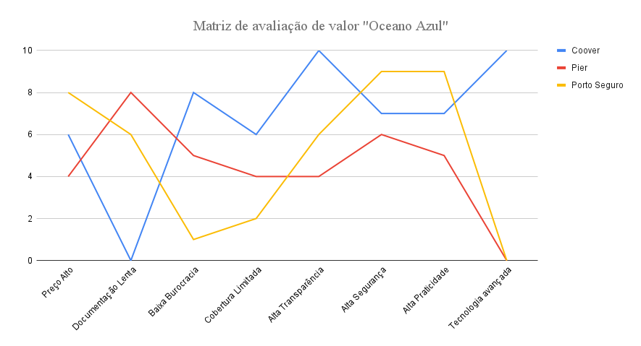
Fonte: Autoria Própria
Ao analisar o gráfico pode-se perceber que a Coover é a melhor opção quando se trata de tecnologia avançada e praticidade. Possuem as maiores pontuações nas categorias de Tecnologia Avançada e Transparência, com 10/10 em ambas. Também têm uma pontuação relativamente alta em Praticidade, com 7/10. Porém, não é a melhor opção para quem procura preços baixos ou documentação rápida, pois as pontuações atribuídas nessas categorias são de apenas 6/10 na categoria de Preço Alto e 0/10 na categoria de Documentação Lenta.
Concluísse a análise, tendo como resultado que depende das prioridades do cliente, mas Coover é a melhor opção para aqueles que valorizam a tecnologia avançada, transparência e praticidade, enquanto Pier é uma opção melhor para aqueles que valorizam a documentação rápida, e Porto Seguro é uma opção melhor para aqueles que valorizam preços baixos e alta segurança.

3.6 Business Model Canvas
Business Model Canvas é uma representação visual de um modelo de negócios, utilizada para auxiliar a empresa a compreender e desenhar seu modelo de negócios. Permite experimentar e testar diferentes hipóteses sobre como a empresa criará, entregará e capturará valor. São nove blocos que representam as diferentes dimensões de um modelo de negócios: proposta de valor, relacionamento com clientes, segmentos de clientes, canais, fontes de receita, atividades-chave, recursos-chave, parceiros-chave e estrutura de custos. Na figura 5 abaixo, exibe-se a representação gráfica deste, para a empresa Coover.
Fonte: Autoria própria
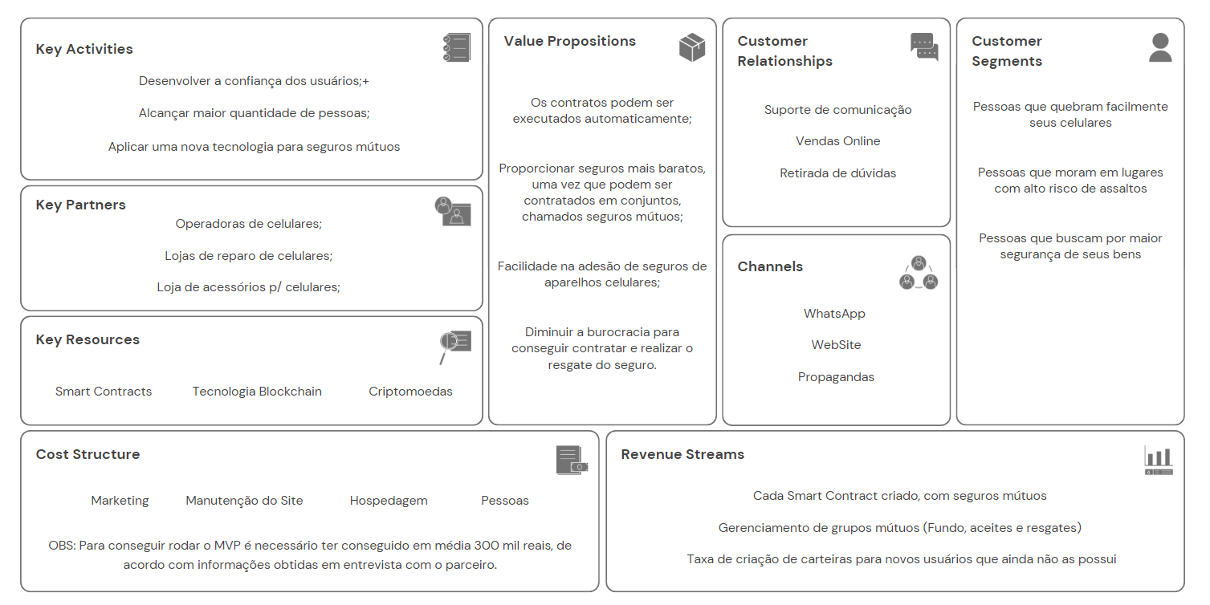Figure 5: Business Model Canvas

3.7 Análise Financeira

A Análise de custo das ferramentas utilizadas para a criação da solução, pode ser definida como uma estratégia adotada pelas empresas e desenvolvedores para o ponderamento do custo e benefício, visando obter maior domínio e exatidão dos gastos para a produção e implementação do serviço.
A Coover é uma Startup, onde atualmente sua receita financeira não possui valores fixos. Para captar o valor necessário para a construção de uma aplicação web3 baseada em Ethereum para operação e validação de seguro peer-to-peer em testnet aberto, com cada grupo sendo uma DAO e mantendo suas reservas financeiras em seu Smart Contract, é necessário utilizar de algumas estratégias. Neste caso, visa-se que a subversão seja uma possibilidade para aderir investidores anjos. Com ela, desafia-se o modelo de negócios tradicional estabelecido, pois apresenta a introdução de novas tecnologias, modelos de negócios inovadores e abordagens disruptivas para resolver problemas comuns do mercado, para este projeto, a tecnologia Blockchain, por exemplo.
Além de trazer esse modelo alternativo, é necessário se preparar para apresentar-se a investidores anjos, pessoas físicas ou pequenos grupos de pessoas que podem investir seu próprio dinheiro em startups em fases iniciais, tendo como principal objetivo obter retornos financeiros significativos a longo prazo. Após a reunião com o parceiro de negócios, estimou-se a faixa de preço de 300 mil reais, para lançar o MVP da solução, buscando oferecer as atividades mais básicas do projeto, até obter uma rentabilidade suficiente para expandir o produto a uma versão mais completa e escalável.

4. Análise de Experiência do Usuário

Nesta sessão, apresenta-se a análise de experiência do usuário, a qual através da aplicação de estratégias, visa compreender como os usuários interagem com sistemas, produtos e serviços. O objetivo é melhorar a satisfação e a eficiência dessas interações, levando em conta aspectos subjetivos como emoções, percepções e expectativas dos usuários.

4.1 Personas

As personas do projeto são baseadas em dois setores principais, sendo eles, 1) Colaborador da Coover; e 2) Usuários de seguros. Estes representam a ideia de cliente ideal, porém fictícia, e os dados apresentados (comportamentos e características), são equivalentes ao contexto em que Coover se encontra. As Figuras 6, 7, 8, e 9, exibem as personas construídas.

Fonte: Autoria Própria
Figure 6: Persona 1 - Colaboradora Coover
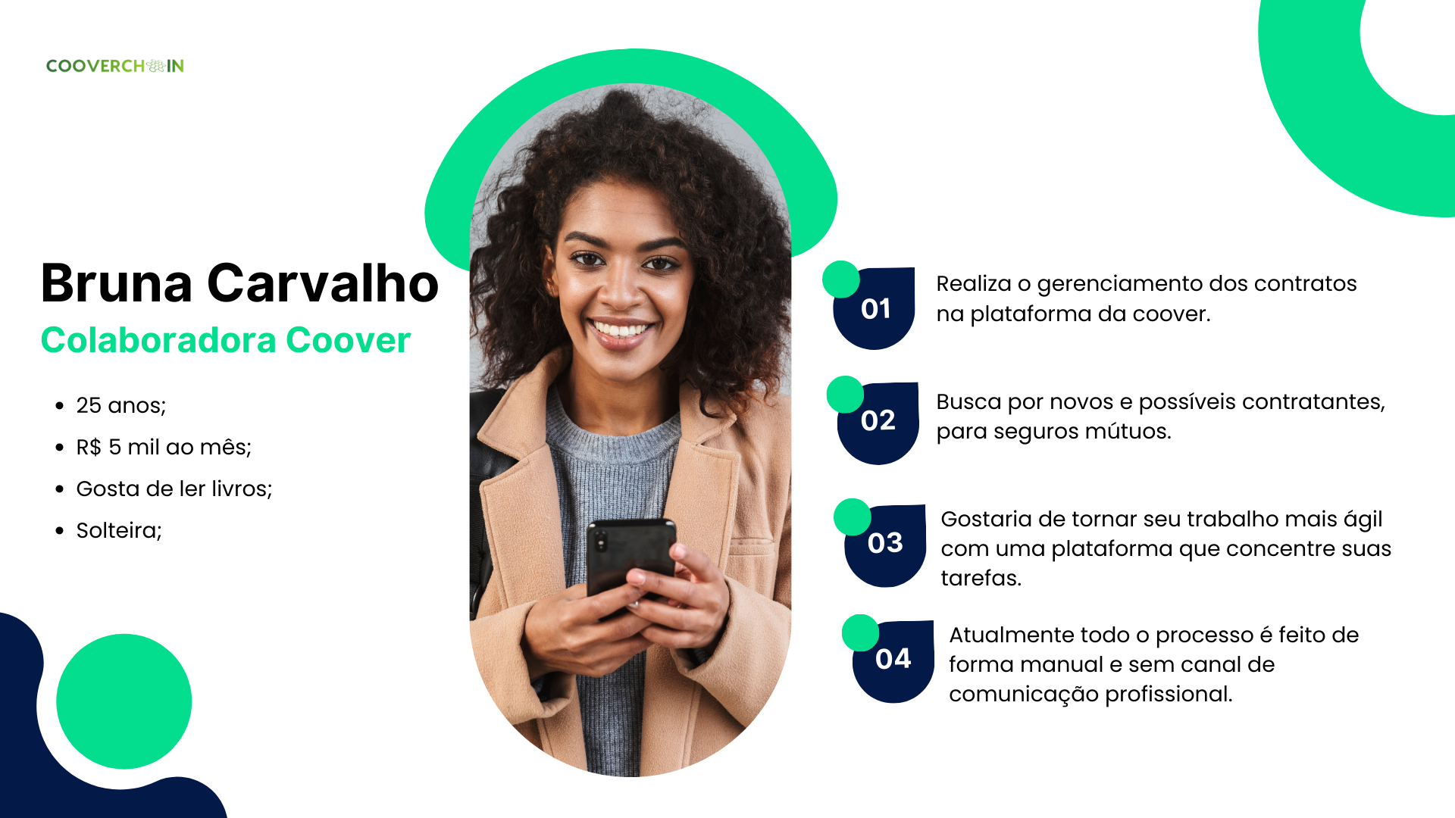
Fonte: Autoria Própria
Figure 7: Persona 2 - Usuário, possui seguro e utiliza blockchain
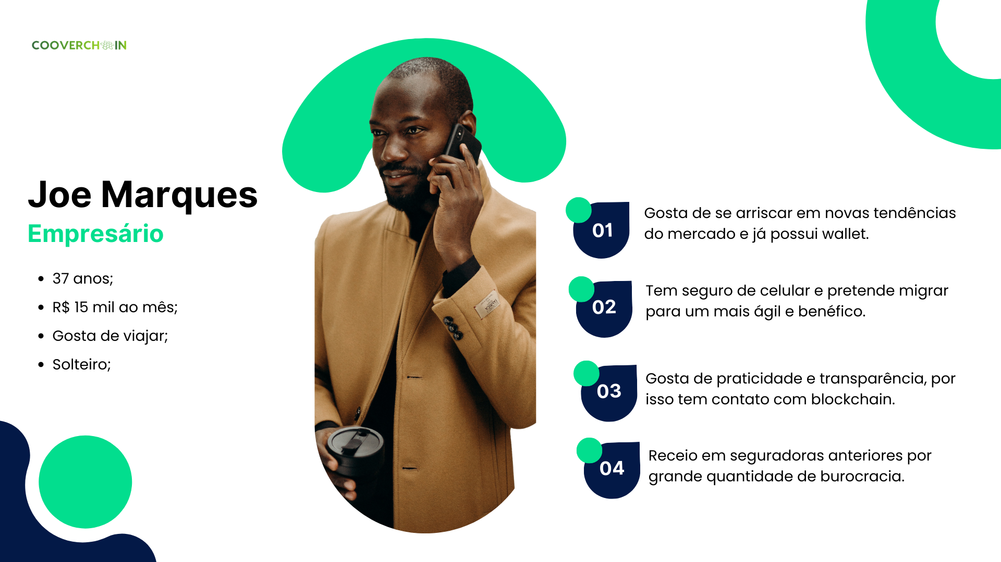

Fonte: Autoria Própria
Figure 8: Persona 3 - Usuário, possui seguro, não entende de blockchain
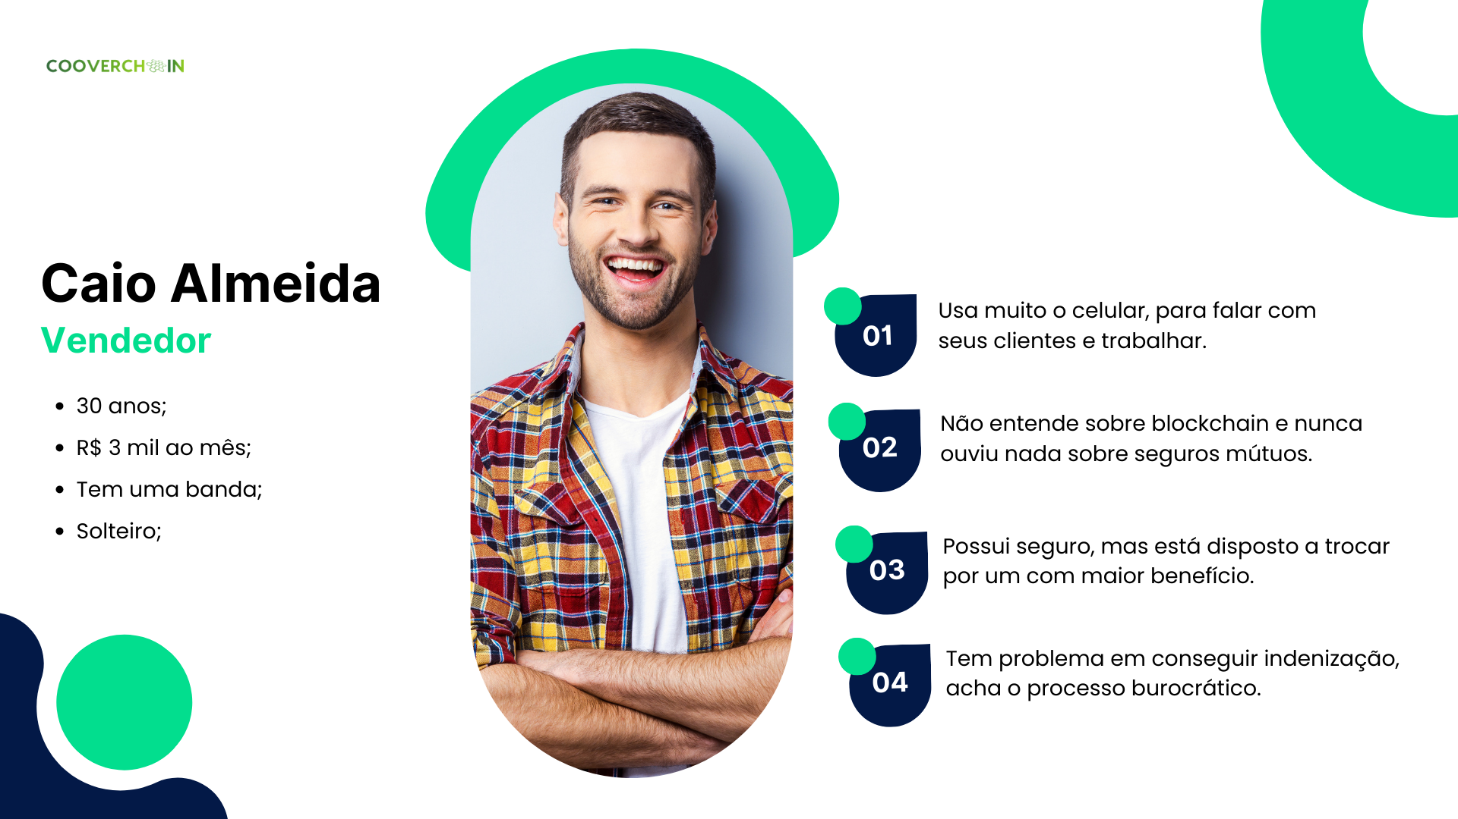
Fonte: Autoria Própria
Figure 9: Persona 4 - Usuário, não possui seguro, entende de blockchain
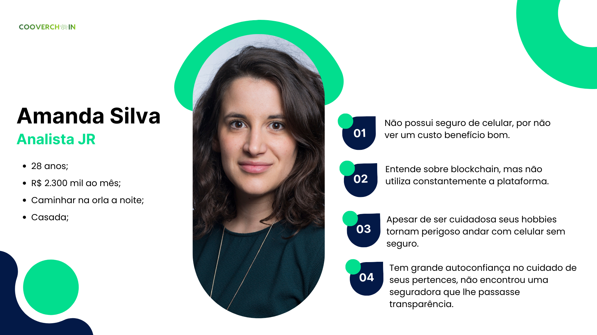

4.2 Jornada do Usuário

A jornada do usuário construída consiste na representação das etapas principais que envolvem o relacionamento entre os colaboradores e principais usuários da Coover. Nesse sentido, encontra-se detalhado possíveis atividades levam ao uso da plataforma. Sendo que, a segunda jornada retrata o processo que os usuários da plataforma terão de percorrer para contratar o seguro celular disponibilizado. São divididas em duas estruturas, exibidas nas figuras 10 e 11, sendo elas respectivamente:

- Colaborador Coover;
- Usuário da plataforma;
  - Usuário de seguro e blockchain;
  - Usuário de seguro que não entende de blockchain;
  - Não usuário de seguro, entende sobre blockchain.
Fonte: Autoria Própria
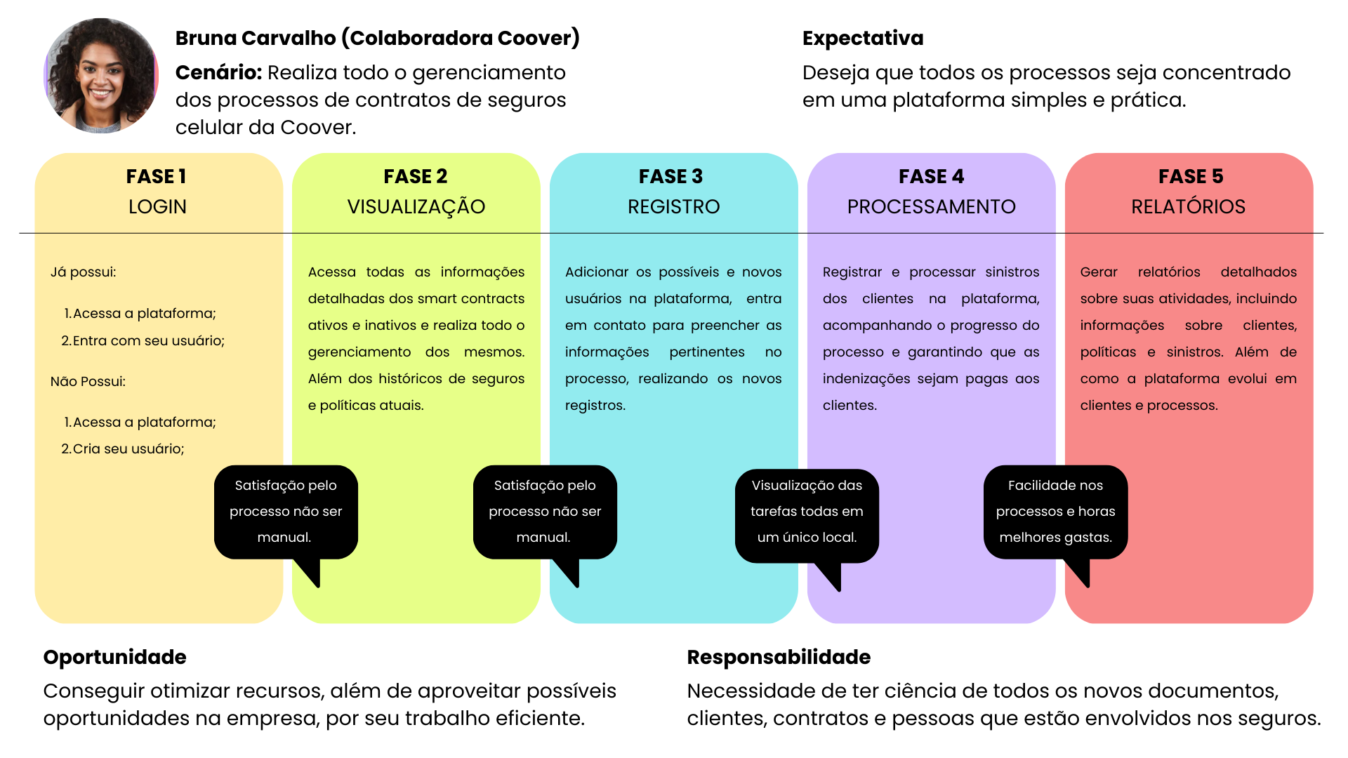Figure 10: Jornada - Colaborador Coover

Fonte: Autoria Própria
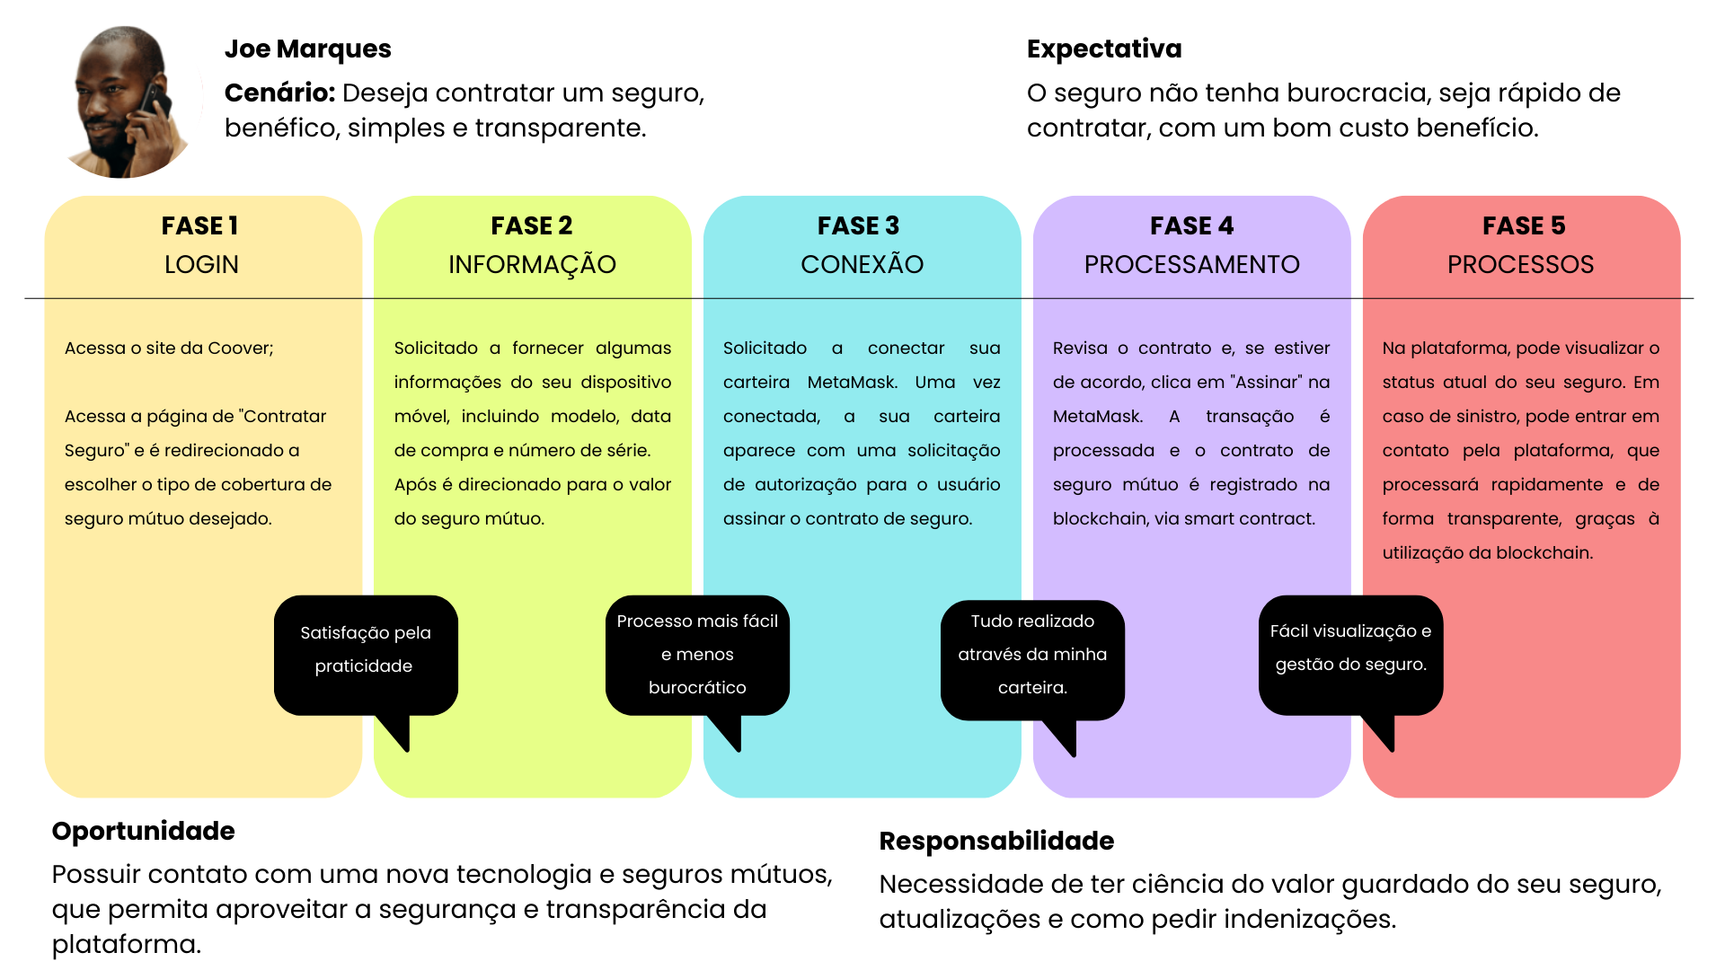Figure 11: Jornada - Usuário Plataforma

4.3 User Stories
Pode-se definir User Stories como descrições simplificadas das funcionalidades possíveis que o usuário possui e deseja dentro da aplicação, escrita com a visão dele. Além de transparecer como o sistema espera alcançar tais objetivos. As tabelas abaixo estão divididas em 6 partes: Número, Título, Personas, História, Critérios de Aceitação e Testes de Aceitação. O número e título servem para identificação, já as personas servem para associar a quem a história pertence. Os dois últimos tópicos descrevem quais são os critérios que aquele usuário deve passar no sistema para realizar a ação descrita na “história”, já o teste diz como o sistema deve agir de acordo com o critério estipulado.
Table 3: 1° User Story
Primeira User Story
Título | Solicitação de adesão
Persona | Usuários da plataforma (Caio, Amanda e Joe)
História | Eu, como usuário insatisfeito de uma seguradora, quero adquirir um novo seguro Coover, para que eu consiga proteger meu celular de forma mais eficiente.
Critério de Aceitação | - Possuir uma wallet – carteira digital  - Smart contract válido  - {condição: estar ciente ao contrato}  - Pagar um valor específico de acordo com o valor do celular  - {condição: valor a ser definido}
Teste de Aceitação | - Critério 1:  O comprador não tem uma wallet  - Aceitou: errado, deve aparecer uma mensagem e direcionar para a criação da wallet!  - Recusou: correto  O comprador tem uma wallet  - Aceitou: correto  - Recusou: errado, rever o processo.  Critério 2:  O usuário está ciente sobre as condições do smart contract  - Aceitou: correto, pode ser liberado para a aprovação  - Recusou: errado  O usuário não está ciente sobre as condições do smart contract  - Aceitou: errado, o usuário deve entrar em contato com o suporte  - Recusou: correto, o usuário deve entrar em contato com o suporte  Critério 3:  O usuário inseriu o valor do celular válido e pagou a porcentagem definida.  - Aceitou: correto, pode ser liberado para a aprovação  - Recusou: errado  O usuário inseriu o valor do celular válido e não pagou a porcentagem definida.  - Aceitou: errado, o usuário deve entrar em contato com o suporte  - Recusou: correto, o usuário deve entrar em contato com o suporte
Fonte: Autoria própria
A partir do momento que o usuário é aceito pelo sistema, ele estará pendente para aprovação por um colaborador da Coover, dando início assim, a user story 02.
Table 4: 2° User Story
Segunda User Story
Título | Aprovação do usuário na plataforma
Personas | Colaborador da Coover (Bruna)
História | Eu, como colaborador da Coover, posso aprovar ou não usuários para a plataforma, para garantir a adesão de clientes aptos.
Critérios de aceitação | - Ter uma lista de usuários pendentes para aprovação  - Receber um pagamento do usuário  - Ter saldo na wallet  {condição: ainda definir valor}  - Direcionar usuários – grupo
Testes de aceitação | Critério 1:  O colaborador entra no sistema e tem acesso à lista  - Aceitou: correto  - Recusou: errado, o colaborador deve entrar em contato com o suporte  O colaborador entra no sistema e não tem acesso à lista  - Recusou: correto  - Aceitou: errado, o colaborador deve entrar em contato com o suporte  Critério 2:  O usuário realizou o pagamento da porcentagem do seu celular  - Aceitou: correto  - Recusou: errado, o colaborador deve entrar em contato com o suporte  O usuário não realizou o pagamento da porcentagem do seu celular  - Recusou: correto  - Aceitou: errado, o colaborador deve entrar em contato com o suporte  Critério 3:  O usuário tem dinheiro suficiente na conta  - Aceitou: correto  - Recusou: errado, o colaborador deve entrar em contato com o suporte  O usuário não tem dinheiro suficiente na conta  - Recusou: correto  - Aceitou: errado, o colaborador deve entrar em contato com o suporte  Critério 4:  O grupo está com mais de 80 participantes (mais do que o máximo permitido)  - Aceitou: errado, o colaborador deve checar o sistema  - Recusou: correto  O grupo está com menos de 80 participantes (menos do que o máximo permitido)  - Aceitou: correto  - Recusou: errado, o colaborador deve checar o sistema  O grupo está com mais de 5 participantes (mais do que o mínimo permitido)  - Aceitou: correto  - Recusou: errado, o colaborador deve checar o sistema  O grupo está com menos de 5 participantes (menos do que o mínimo permitido)  - Aceitou: errado, o colaborador deve checar o sistema  - Recusou: correto
Fonte: Autoria própria
Ao final da user story 02, o usuário estará aprovado e já dentro de um grupo, dando início a user story 03.
Table 5: 3° User Story
Terceira User Story
Título | Pedir indenização
Personas | Usuários da plataforma (Caio, Amanda e Joe)
História | Eu, como usuário da Coover, desejo pedir indenização, para que eu possa utilizar o dinheiro do sinistro para reparar o dano.
Critérios de aceitação | - Fornecer o hash do IMEI  - Dar detalhes sobre a ocorrência  - {condição: texto/fotos/boletim de ocorrência} - definir formato
Testes de aceitação | Critério 1:  O usuário forneceu um hash do IMEI válido  - Aceitou: correto  - Recusou: errado, o sistema deve ser checado  O usuário forneceu um hash do IMEI inválido  - Recusou: correto  - Aceitou: o errado, o sistema deve ser checado  Critério 2:  O usuário forneceu uma foto com detalhes sobre a ocorrência  - Aceitou: correto  - Recusou: errado, o usuário deve verificar se a foto estava no formato pedido  O usuário não forneceu nenhuma informação sobre a ocorrência  - Aceitou: errado, o sistema deve ser checado  - Recusou: correto  O usuário forneceu uma descrição que não condiz com a foto  - Aceitou: errado, o sistema deve ser checado  - Recusou: correto
Fonte: Autoria própria

Após o pedido de indenização, user story 03, essa solicitação deverá ser aprovada por um colaborador da Coover, user story 04.
Table 6: 4° User Story
Quarta User Story
Título | Aprovação da indenização
Personas | Colaborador da Coover (Bruna)
História | Eu, como colaborador da Coover, desejo aprovar ou não indenizações, para que o sistema seja funcional.
Critérios de aceitação | - Priorizar solicitações de indenização por data e hora do pedido em ordem crescente  - Saldo da wallet do grupo deve (ter 10% a mais do que o valor pedido) para manter saldo positivo.
Testes de aceitação | Critério 1:  A lista está sem data e hora para a visualização  - Aceitou: errado, o sistema deve ser checado  - Recusou: correto  A lista tem as informações de data e hora  - Aceitou: correto  - Recusou: errado, o sistema deve ser checado  Critério 2:  A indenização foi aceita e a wallet do grupo está com saldo 0  - Aceitou: errado, o sistema deve ser checado  - Recusou: correto  A indenização foi aceita e a wallet do grupo está com saldo suficiente  - Aceitou: correto  - Recusou: errado, o sistema deve ser checado
Fonte: Autoria própria
O usuário terá a possibilidade de ter uma renovação de contrato permitindo que ao pagar o seguro, continue com ele por mais um ano, tendo as informações resgatadas da user story 01.
Tabela 7: 5° User Story
Quinta User Story
Título | Renovação de contrato
Personas | Usuários da plataforma (Caio, Amanda e Joe)
História | Eu, como usuário da Coover, desejo renovar meus contratos, para que eu siga tendo proteção no meu celular.
Critérios de aceitação | - Ter um smart contract vencido  {condição: 7 dias antes do vencimento}
Testes de aceitação | Critério 1:  Receber mensagem que o contrato está próximo do vencimento, pedir renovação  - Aceitou: correto  - Recusou: errado, o sistema deve ser checado  Não receber mensagem que o contrato está próximo do vencimento e acionar uma renovação  - Aceitou: errado, o sistema deve ser checado  - Recusou: correto
Fonte: Autoria própria
O colaborador da Coover terá a possibilidade de ter um dashboard que terá informações essenciais dos grupos de seguro mútuo, da user story 04.
Table 8: 6° User Story
Sexta User Story
Título | Dashboard
Personas | Colaborador da Coover (Bruna)
História | Eu, como colaborador da Coover, quero visualizar todas as informações de adesão e indenização dos usuários, para que eu consiga fazer a gestão do meu seguro mútuo.
Critérios de aceitação | - Usuários aptos dentro dos grupos
Testes de aceitação | Critério 1:  O dashboard mostra grupos com a quantidade certa de usuários  - Aceitou: correto  - Recusou: errado, o sistema deve ser checado  O dashboard mostra grupos com a quantidade incorreta de usuários  - Aceitou: errado, o sistema deve ser checado  - Recusou: correto
Fonte: Autoria própria

4.4. Guia de estilo
O Guia de estilo é utilizado como um guia visual que auxilia a equipe de desenvolvimento a seguir as mesmas diretrizes no projeto. Tal documento possibilita definir todo o estilo da plataforma, incluindo as interfaces de usuário de forma acessível, para que qualquer integrante consiga compreender. A Figura 12 e 13 abaixo, exibe a construção do guia de estilo para a empresa Coover, apresentando as cores e fontes escolhidas.
Fonte: Autoria própria
Figure 12: Guia de Estilo - Fontes
Fonte: Autoria própria
Figure 13: Guia de Estilo - Fonte

5. Protótipo de Interface

O protótipo de interface para o usuário, foi construído como um modelo que representa as telas necessárias para o aplicativo, baseando-se nas user stories planejadas anteriormente. Utilizou-se três princípios para a elaboração das telas, sendo eles: 1) Familiaridade com o usuário, priorizando termos, ícones e conceitos que o público-alvo possua base de experiência; 2) Consistência, onde as funcionalidades previstas para a solução, podem ser realizadas de forma similares; e 3) Confirmação de execuções, alarmes significativos para o usuário confirmar suas ações e evitar possíveis erros.

5.1 Protótipo Seguradora

1. Login do usuário na plataforma:
O usuário Coover pode realizar o login na plataforma utilizando o e-mail empresarial cadastrado pelo Recursos Humanos (RH), chegará um código novo a cada login, para garantir a segurança da plataforma e das informações contidas nela. Na tabela abaixo, exibe-se a descrição das funcionalidades esperadas e os testes previstos, já na figura x abaixo, exibe como as telas para login estão organizadas.
Tabela 9: Login Administrativo
Login Administrativo
Tela | Descrição | Resultado Esperado
Tela Inicial Administrativo | 1. Validar o preenchimento do e-mail cadastrado;  2. Clicar no botão continuar; | 1. Validar a exibição dos componentes;  2. Validar se o campo de input inicia limpo para preenchimento;  3. Permitir digitação de até 50 caracteres;  4. Não permitir o envio com o input em branco;
Tela Inserir Código Administrativo | 1. Validar a inserção do código de verificação;  2. Clicar no botão de Login;  __________________________  1. Validar a inserção do código de verificação;  2. Clicar no campo de “Não recebi o código”; | 1. Validar a exibição dos componentes;  2. Validar se o código é de seis dígitos;  3. Não permitir voltar a página inicial;  4. Validar se o campo de código inicia em branco;  5. Verificar se o botão de login redireciona ao modal de confirmação;  6. Verificar se o campo de “não recebi o código” redireciona para o modal de “enviar outro código”.
Tela Código sucesso Administrativo | 1. Validar se o botão continuar está realizando o redirecionamento correto; | 1. Validar a exibição dos componentes;  2. Validar se o botão de continuar redireciona para a página de dashboard administrativo;
Tela Código incorreto Administrativo | 1. Validar se o botão de enviar código, está realizando o redirecionamento correto;  2. Verificar se o campo de “aletrar e-mail”, está permitindo a alteração; | 1. Validar a exibição dos componentes;  2. Validar se o e-mail exibido é o mesmo inserido na página inicial;  3. Validar se o botão de reenviar código, fecha o modal e redireciona para a página de “inserir código administrativo”;  4. Validar se o campo de alterar e-mail, encaminha para a página inicial;
Fonte: Autoria própria
Fonte: Autoria própria
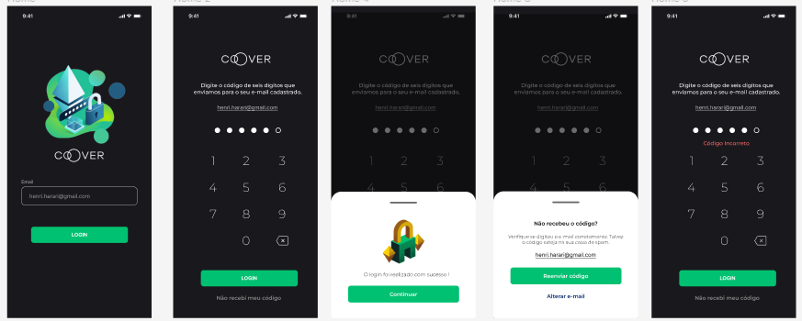Figura 14: Login Administrativo
2. Visualização de seguros mútuos
O usuário Coover através do dashboard principal, acessa a visualização de todos os seguros mútuos cadastrados, sua situação, informações individuais e os participantes de cada grupo. Na tabela abaixo, exibe-se a descrição das funcionalidades esperadas e os testes previstos, já na figura x abaixo, exibe como as telas para visualização de seguros mútuos estão organizadas.
Tabela 10: Visualização de seguro administrativo
Visualização de seguro administrativo
Tela | Descrição | Resultado Esperado
Tela Dashboard | 1. Redirecionamento de páginas do dashboard | 1. Validar se os números exibidos coincidem com os dados reais;  2. Validar se os cinco tópicos do menu, estão realizando os redirecionamentos;  3. Verificar se o botão sair, encaminha para a página inicial.
Tela Visualização de seguros | 1. Todos os seguros estão sendo exibidos | 1. Verificar se todos os grupos estão sendo listado;  2. Verificar se a busca está funcionando;  3. Verificar se a seleção de status de grupo está funcionando.
Tela Informação de seguros | 1. Todas as informações sobre o seguro aparece de forma idealmente prevista | 1. Verificar se o campo com as informações estão preenchidos corretamente;  2. Verificar se o botão de visualizar participantes está redirecionando corretamente;  3. Verificar se o botão de voltar para a página anterior funciona.
Tela visualizar participantes do seguro | 1. Todos os participantes do seguro estão listados | 1. Verificar se a listagem dos participantes do grupo está correta;  2. Verificar se o botão de voltar funciona;  3. Verificar se ao clicar em um participante é redirecionado para as informações pessoais dele.

Fonte: Autoria própria
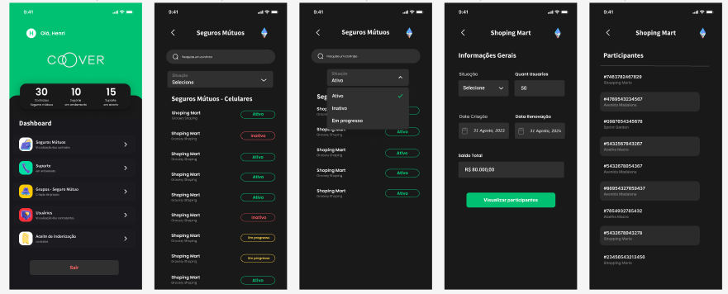Figura 15: Visualização de seguro administrativo
3. Visualização de usuários
O usuário Coover através do dashboard principal, acessa todos os usuários que participam atualmente de seguros, além de verificar as informações pessoais de cada usuário e os grupos aos quais ele está inserido. Na tabela abaixo, exibe-se a descrição das funcionalidades esperadas e os testes previstos, já na figura x abaixo, exibe como as telas para visualização de usuários estão organizadas.
Tabela 11: Visualização de Usuários
Visualização dos usuários
Tela | Descrição | Resultado Esperado
Tela Dashboard | 1. Redirecionamento de todas as páginas do dashboard | 1. Validar se os números exibidos coincidem com os dados reais;  2. Validar se os cinco tópicos do menu, estão realizando os redirecionamentos;  3. Verificar se o botão sair, encaminha para a página inicial.
Tela Listagem dos usuários | 1. Listagem de todos os usuários cadastrados | 1. Verificar se todos os usuários estão sendo listado;  2. Verificar se a busca está funcionando;  3. Verificar se o select de grupos, filtra corretamente.
Tela Informações do usuário | 1. Informações dos participantes aparecem de forma idealmente prevista | 1. Verificar se o campo com as informações estão preenchidos corretamente;  2. Verificar se o select aparece todos os grupos relacionados aquele usuário corretamente;  3. Verificar se o botão de voltar para a página anterior funciona.
Fonte: Autoria própria
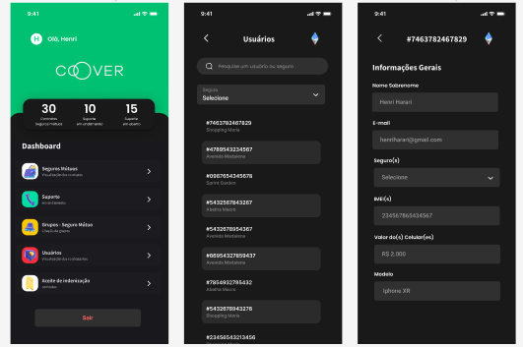Figura 16: Visualização de Usuários
4. Aceite de Indenização
O usuário Coover através do dashboard principal, acessa todas as requisições de sinistro, visualizando as informações essenciais para dar andamento a solicitação, além de ser possível recusar e fornecer uma devolutiva ao cliente. Na tabela abaixo, exibe-se a descrição das funcionalidades esperadas e os testes previstos, já na figura x abaixo, exibe como as telas para aceite de indenização estão organizadas.
Tabela 12: Aceite de indenização
Aceite de indenização
Tela | Descrição | Resultado Esperado
Tela Dashboard | 1. Redirecionamento de todas as páginas do dashboard | 1. Validar se os números exibidos coincidem com os dados reais;  2. Validar se os cinco tópicos do menu, estão realizando os redirecionamentos;  3. Verificar se o botão sair, encaminha para a página inicial.
Tela Aceites Pendentes | 1. Verificar se todos os pedidos de aceites estão sendo listados | 1. Verificar se todos os aceites estão sendo listado;  2. Verificar se a busca está funcionando;
Tela visualização de aceite | 1. Verificar se as informações do aceite aparecem de forma idealmente prevista | 1. Verificar se o campo com as informações estão preenchidos corretamente;  2. Verificar se as informações estão conectadas corretamente com o usuário;  3. Verificar se o botão de voltar para a página anterior funciona.  4. Verificar se o botão de aceitar a leberação de sinistro está funcionando;
Tela recusa de aceite | 1. Verificar se é possível recusar uma indenização | 1. Verificar se os campos de select e descrição aparecem corretamente;  2. Verificar se o select está vindo com o os campos previamente setados;  3. Verificar se a descrição respeita o número de caractere estipulado;  4. Verificar se o botão de enviar está sendo redirecionado corretamente;  5. Verificar se o botão de cancelar, está interrompendo o processo;

Fonte: Autoria própria
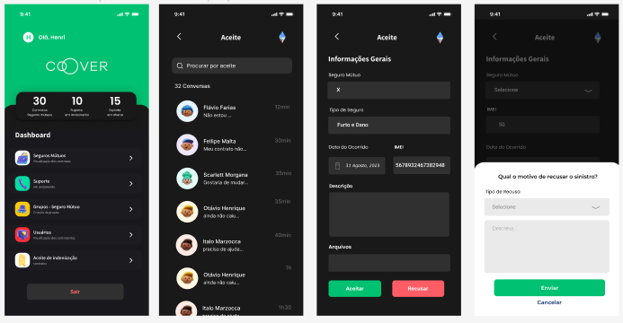Figura 17: Aceite de indenização
5. Criação de grupos
O usuário Coover através do dashboard principal, acessa todas as requisições para criação de grupos, visualizando o nome do grupo e o usuário que fez a solicitação, podendo aceitar ou negar. Na tabela abaixo, exibe-se a descrição das funcionalidades esperadas e os testes previstos, já na figura x abaixo, exibe como as telas para criação de grupos estão organizadas.
Tabela 13: Criação de grupos
Criação de grupos
Tela | Descrição | Resultado Esperado
Tela Dashboard | 1. Redirecionamento de todas as páginas do dashboard | 1. Validar se os números exibidos coincidem com os dados reais;  2. Validar se os cinco tópicos do menu, estão realizando os redirecionamentos;  3. Verificar se o botão sair, encaminha para a página inicial.
Tela sugestão de criação de grupos | 1. Visualização de sugestões de criação de grupos de seguros mútuos | 1. Verificar se todos as sugestões estão sendo listadas;  2. Verificar se o botão de voltar, redireciona para a página anterior;  3. Verificar se as informações de cada card estão corretas, seguindo a sequência, nome do grupo, nome do usuário;
Tela informações gerais dos grupos | 1. Preenchimento das informações gerais para criação de grupo de seguros mútuos | 1. Validar a exibição dos componentes;  2. Validar se o campo de input inicia limpo para preenchimento;  3. Permitir digitação de até 50 caracteres;  4. Não permitir o envio com o input em branco;  5. Verificar se o select está inicializando com "em andamento";  6. Verificar se o botão de "criar grupo" está redirecionando corretamente;
Tela confirmação de criação | 1. Confirmação de criação de grupo de seguros mútuos | 1. Validar se o botão de criar grupo, está redirecionando e criando o grupo;  2. Verificar se o botão de cancelar retona a págia anterior;

Fonte: Autoria própria
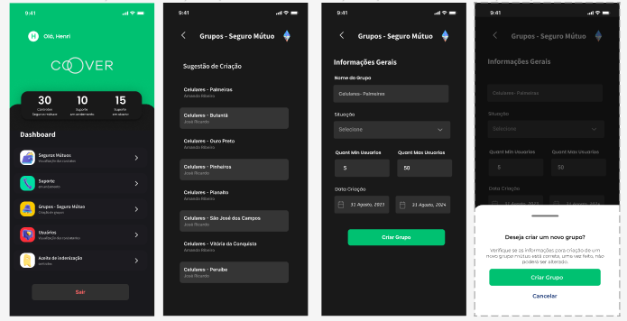Figura 18: Criação de grupos

5.2 Protótipo Usuário
1. Login do usuário e escolha de grupos:
O usuário pode realizar o login na plataforma utilizando o plugin com a metamask, depois da autenticação é direcionado a escolha de um grupo de seguros mútuos de celular, podendo escolher um já existente ou requisitar a criação de um novo. Na tabela abaixo, exibe-se a descrição das funcionalidades esperadas e os testes previstos, já na figura x abaixo, exibe como as telas para login estão organizadas.
Tabela 14: Login e Escolha de grupos
Login e Escolha de grupos
Tela | Descrição | Resultado Esperado
Tela Inicial Usuário | 1. Validar a entrada com a conta da Metamask; | 1. Validar se teve conexão com a Metamask;
Tela Dados Pessoais Usuário | 1. Validar dados preenchidos;  2. Clicar no botão salvar; | 1. Validar a exibição dos componentes;  2. Validar se o campo de input inicia limpo para preenchimento;  3. Permitir digitação de até 50 caracteres;  4. Não permitir o envio com o input em branco;
Tela Escolha do Grupo Usuário | 1. Validar grupo selecionado;  2. Clicar no botão "entrar no grupo";  ______________________  1. Validar se nenhum grupo está selecionado;  2. Clicar no botão "criar um novo grupo"; | 1. Não permitir voltar a página inicial;  2. Verificar se ao clicar no botão "entrar no grupo" se abre o pop-up correspondente;  3. Verificar se ao clicar no botão "criar um novo grupo" se abre o pop-up correspondente;
Tela Mensagem de Confirmação - Entrar em um Grupo - Usuário | 1. Clicar no botão "entrar no grupo";  2. Clicar no botão "cancelar"; | 1. Validar a exibição dos componentes;  2. Validar se o botão de "entrar no grupo" redireciona para a página de dashboard;  3. Validar se o botão de "cancelar" fecha o pop-up;
Tela Mensagem de Confirmação - Criar um grupo - Usuário | 1. Validar nome do grupo escrito;  2. Clicar no botão "enviar solicitação";  2. Clicar no botão "cancelar"; | 1. Validar a exibição dos componentes;  2. Validar se o botão de "criar um grupo" redireciona para a página de dashboard;  3. Validar se o botão de "cancelar" fecha o pop-up;

Fonte: Autoria própria
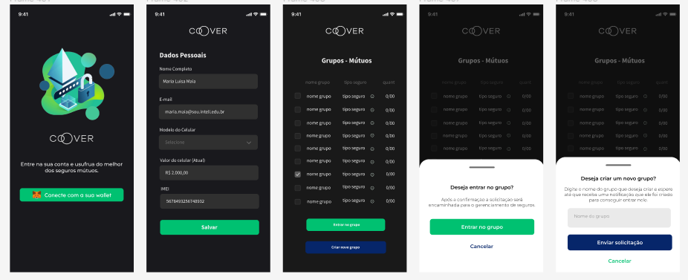Figura 19: Login e Escolha de grupos
2. Dashboard e visualização das informações dos grupos.
O usuário pode visualizar todas as funções presentes no dashboard inicial, além de selecionar os grupos que fazem parte e receber mais informações sobre os dados do grupo. Na tabela abaixo, exibe-se a descrição das funcionalidades esperadas e os testes previstos, já na figura x abaixo, exibe como as telas para dashboard e escolha dos grupos estão organizadas.
Tabela 15: Dashboard e Escolha dos grupos
Dashboard e Escolha dos grupos
Tela | Descrição | Resultado Esperado
Dashboard | 1. Redirecionamento de páginas do dashboard | 1. Validar se os tópicos do menu estão realizando os redirecionamentos;
Dashboard - Selecione o grupo | 1. Abertura de opções de grupos a serem selecionados | 1. Validar a exibição dos grupos que o usuário pertence;  2. Validar ao selecionar um grupo, o nome aparece no lugar de "selecione";
Dashboard - Dados do grupo | 1. Visualização dos dados do grupo selecionado | 1. Validar se os dados estão certos e atualizados;  2. Validar se ao clicar no botão "mais informações" há o direcionamento para a tela correspondente;
Grupo - Mais informações - Sem botão renovar | 1. Visualização dos dados do grupo selecionado;  2. Botão de "sair do grupo" clicável;  3. Botão de "renovar" não clicável; | 1. Validar se os dados estão certos e atualizados;  2. Validar que o botão "renovar" não está ativo;  3. Validar que o botão "sair do grupo" tire o usuário do grupo;
Grupo - Mais informações - Com botão renovar | 1. Visualização dos dados do grupo selecionado;  2. Botão de "sair do grupo" não clicável;  3. Botão de "renovar" clicável; | 1. Validar se os dados estão certos e atualizados;  2. Validar que o botão "renovar" está ativo;  3. Validar que o botão "sair do grupo" tire o usuário do grupo;

Fonte: Autoria própria
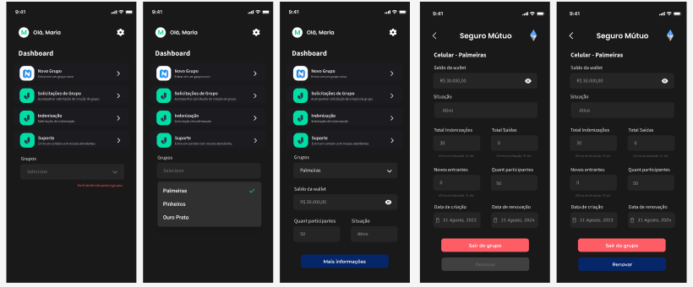Figura 20: Dashboard e Escolha dos grupos
3. Solicitações contempladas
O usuário através do dashboard principal, acessa todas as solicitações para as criações de grupos pendentes para análise ou recusa. Na tabela abaixo, exibe-se a descrição das funcionalidades esperadas e os testes previstos, já na figura x abaixo, exibe como as telas para solicitação de criação de grupos estão organizadas.
Tabela 16: Solicitação de criação de grupo
Solicitação de criação de grupo
Tela | Descrição | Resultado Esperado
Dashboard | 1. Redirecionamento de páginas do dashboard | 1. Validar se os tópicos do menu estão realizando os redirecionamentos;
Solicitação | 1. Seleção do grupo ;  2. Botão de "entrar no grupo" clicável;  3. Redirecionamento; | 1. Validar se todos os pedidos estão listados;  2. Validar se as caixas de seleção podem ser selecionadas;  3. Validar se o botão "entrar no grupo" abre o pop-up;
Solicitação - Mensagem de confirmação | 1. Botão de "entrar no grupo" clicável;  2. Botão de "cancelar" clicável;  3. Redirecionamento; | 1. Validar se o botão "entrar no grupo" direciona para a tela correspondente;  2. Validar se o botão "cancelar" fecha o pop-up;

Fonte: Autoria própria
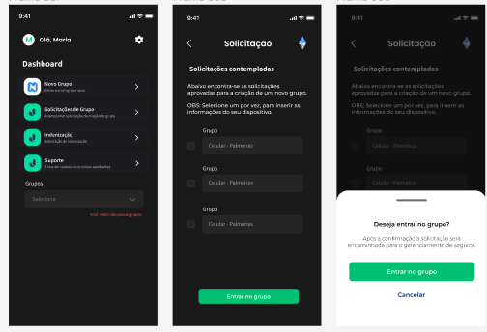Figura 21: Solicitação de criação de grupo
4. Indenização
O usuário através do dashboard principal, consegue realizar a solicitação para retirada de indenização, visualizar as que estão em andamento e as que já foram solucionadas. Na tabela abaixo, exibe-se a descrição das funcionalidades esperadas e os testes previstos, já na figura x abaixo, exibe como as telas para solicitação de indenização estão organizadas.
Tabela 17: Pedido de indenização
Pedido de indenização
Tela | Descrição | Resultado Esperado
Dashboard | 1. Redirecionamento de páginas do dashboard | 1. Validar se os tópicos do menu estão realizando os redirecionamentos;
Indenização | 1. Redirecionamento de páginas;  2. Informações dos saldos e dos sinistros em andamento; | 1. Validar se os dados estão certos e atualizados;  2. Validar se os tópicos do menu estão realizando os redirecionamentos;
Nova indenização | 1. Seleção do grupo;  2. Botão de "solicitar sinistro" clicável; | 1. Validar se pode selecionar o grupo e se estão listados todos;  2. Validar exibição dos componentes;  3. Validar se o botão "solicitar sinistro" abre um pop-up.
Nova indenização - Mensagem de confirmação | 1. Botão de "solicitar indenização" clicável;  2. Botão de "cancelar" clicável; | 1. Validar se o botão "solicitar indenização" direciona para a tela correspondente;  2. Validar se o botão "cancelar" fecha o pop-up;
Indenizações Solicitadas | 1. Redirecionamento de páginas | 1. Validar se os tópicos do menu estão realizando os redirecionamentos;

Fonte: Autoria própria
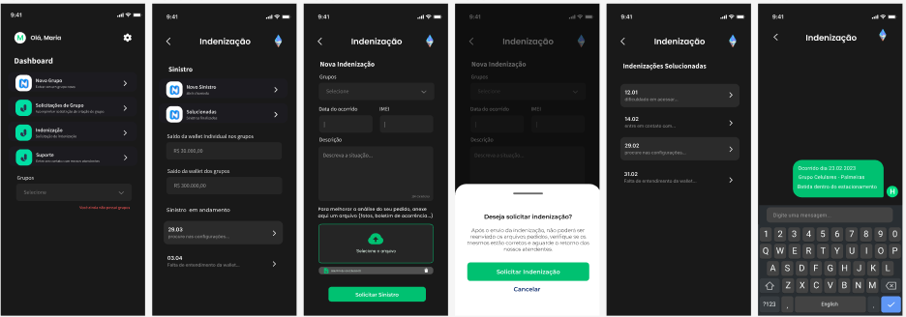Figura 22: Pedido de indenização

6. Fluxo de interface

Pode-se declarar um fluxo de interface do usuário, como as possíveis rotas a serem percorridas dentro do produto proposto. O mapeamento de tais caminhos, possibilitam a criação da melhor forma de usabilidade e experiência da plataforma, fornecendo uma interface eficiente, que consiga se adequar e suprir as necessidades de seus clientes.

6.1 Fluxo Seguradora

1. Login do usuário na plataforma:
O percurso necessário para realizar o login na plataforma da Coover, pode ser exibido, como: 1) Colocar o e-mail cadastrado; 2) Receber o código de autenticação; 3) Confirmar o código; e 4) Ser redirecionado para a página inicial. Na figura x abaixo ilustra a configuração criada para login.
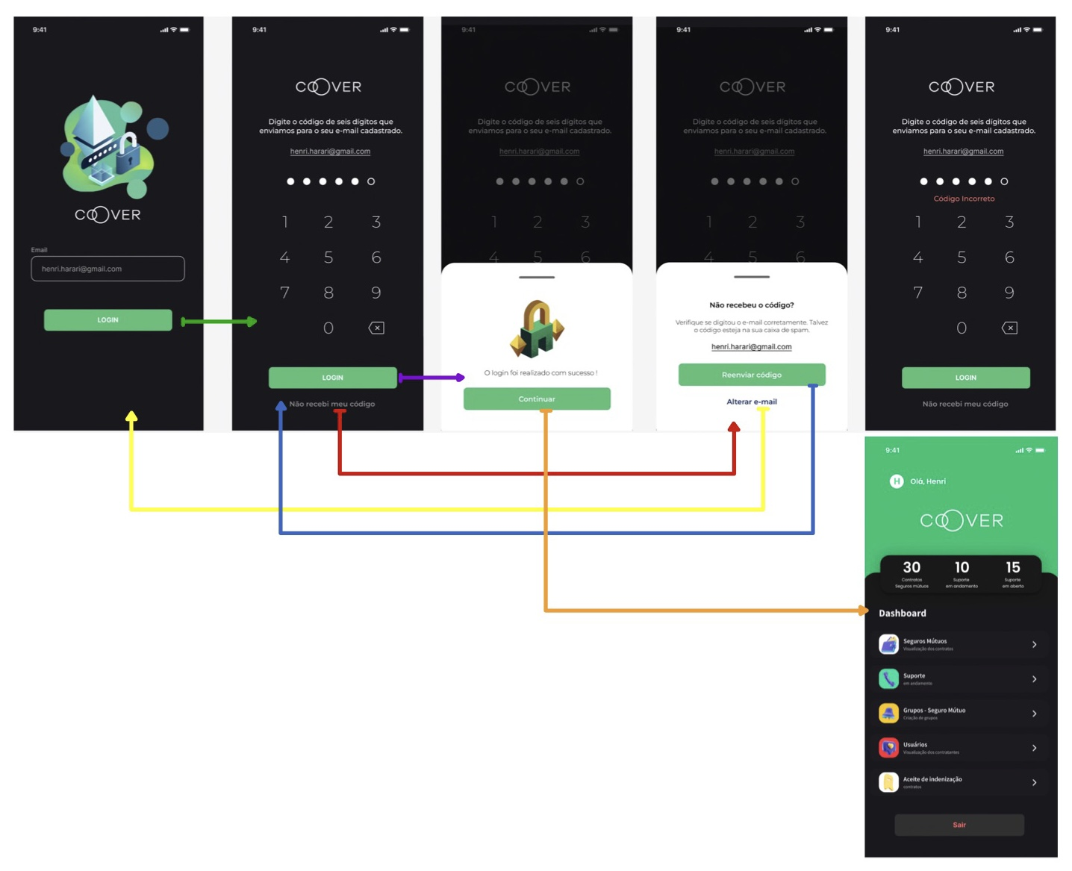Figura 23: Fluxo Coover - Login
Fonte: Autoria própria
2. Visualização de usuários:
O percurso necessário para realizar a visualização de usuários na plataforma da Coover, pode ser exibido, como: 1) Acessar a página de usuário no dashboard; 2) Visualizar a lista com os usuários; 3) Selecionar um usuário; e 4) Acessar suas informações. Na figura x abaixo ilustra a configuração criada para a visualização de usuários.
Fonte: Autoria própria
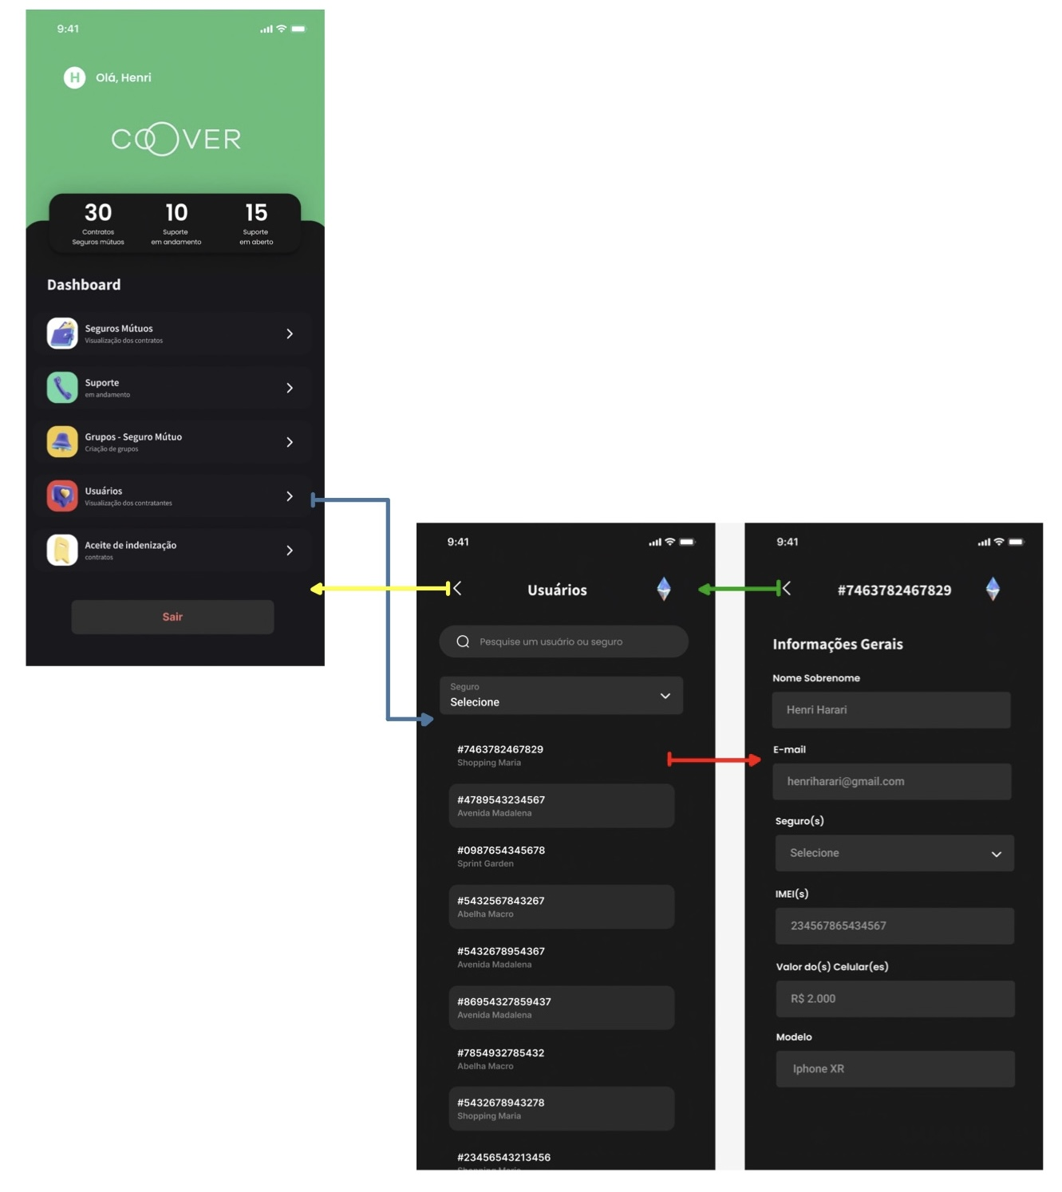Figura 24: Fluxo Coover - Visualização de usuários
3. Visualização de seguros mútuos:
O percurso necessário para realizar a visualização de seguros mútuos na plataforma da Coover, pode ser exibido, como:1) Acessar a página de seguros mútuos no dashboard; 2) Visualizar a lista com os seguros ativos, inativos e em progresso; 3) Selecionar um seguro; 4) Visualizar suas informações; e 5) Visualizar seus participantes. Na figura x abaixo ilustra a configuração criada para a visualização de seguros mútuos.

Fonte: Autoria própria
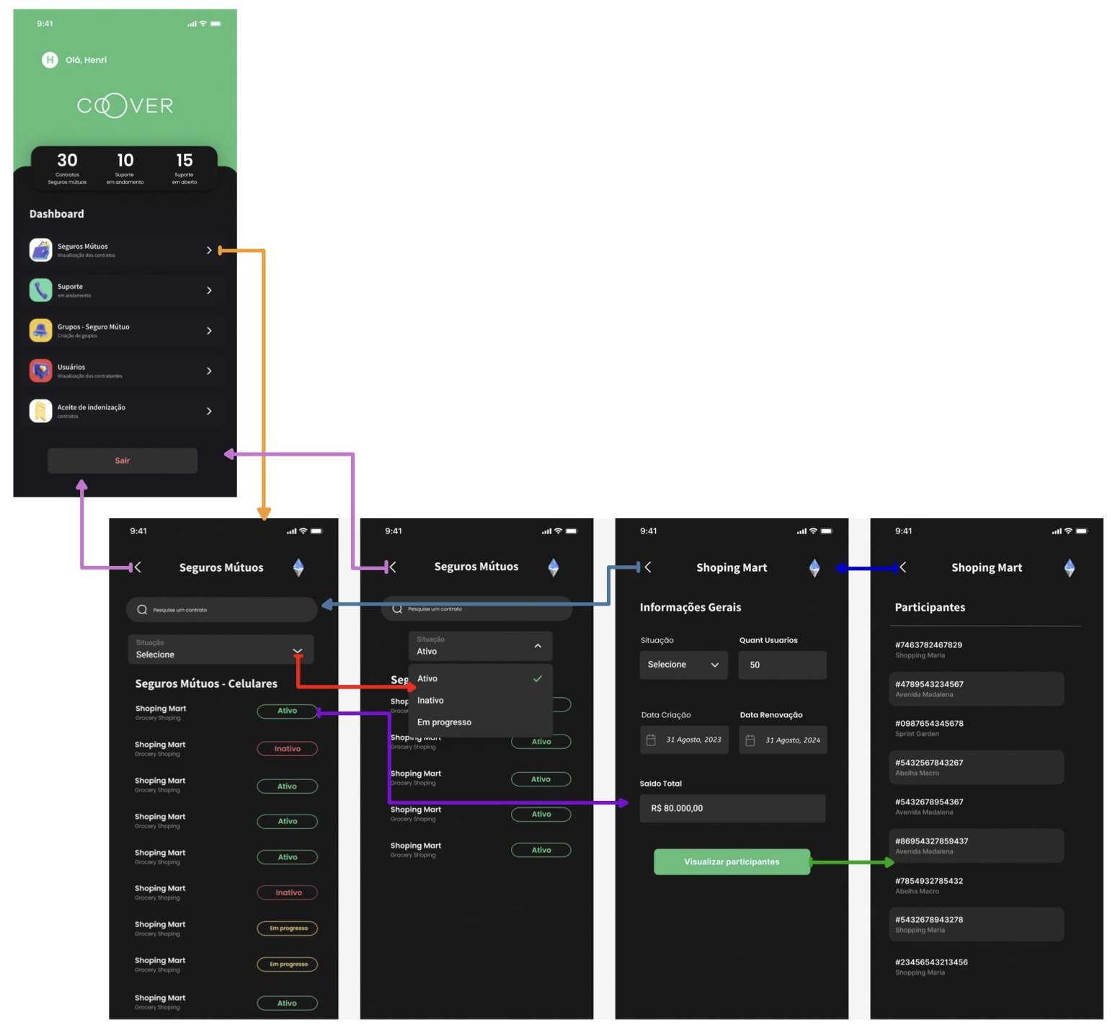Figura 25: Fluxo Coover - Visualização seguros mútuos

5. Aceite de Indenização:
O percurso necessário para visualizar os pedidos de indenização na plataforma da Coover, pode ser exibido, como: 1) Acessar a página de indenizações; 2) Visualizar a lista de novas indenizações; 3) Selecionar um chamado; 4) Visualizar as informações daquele sinistro; e 5) Aceitar ou recusar o pedido. Na figura x abaixo ilustra a configuração criada para o aceite de indenizações.

Fonte: Autoria própria
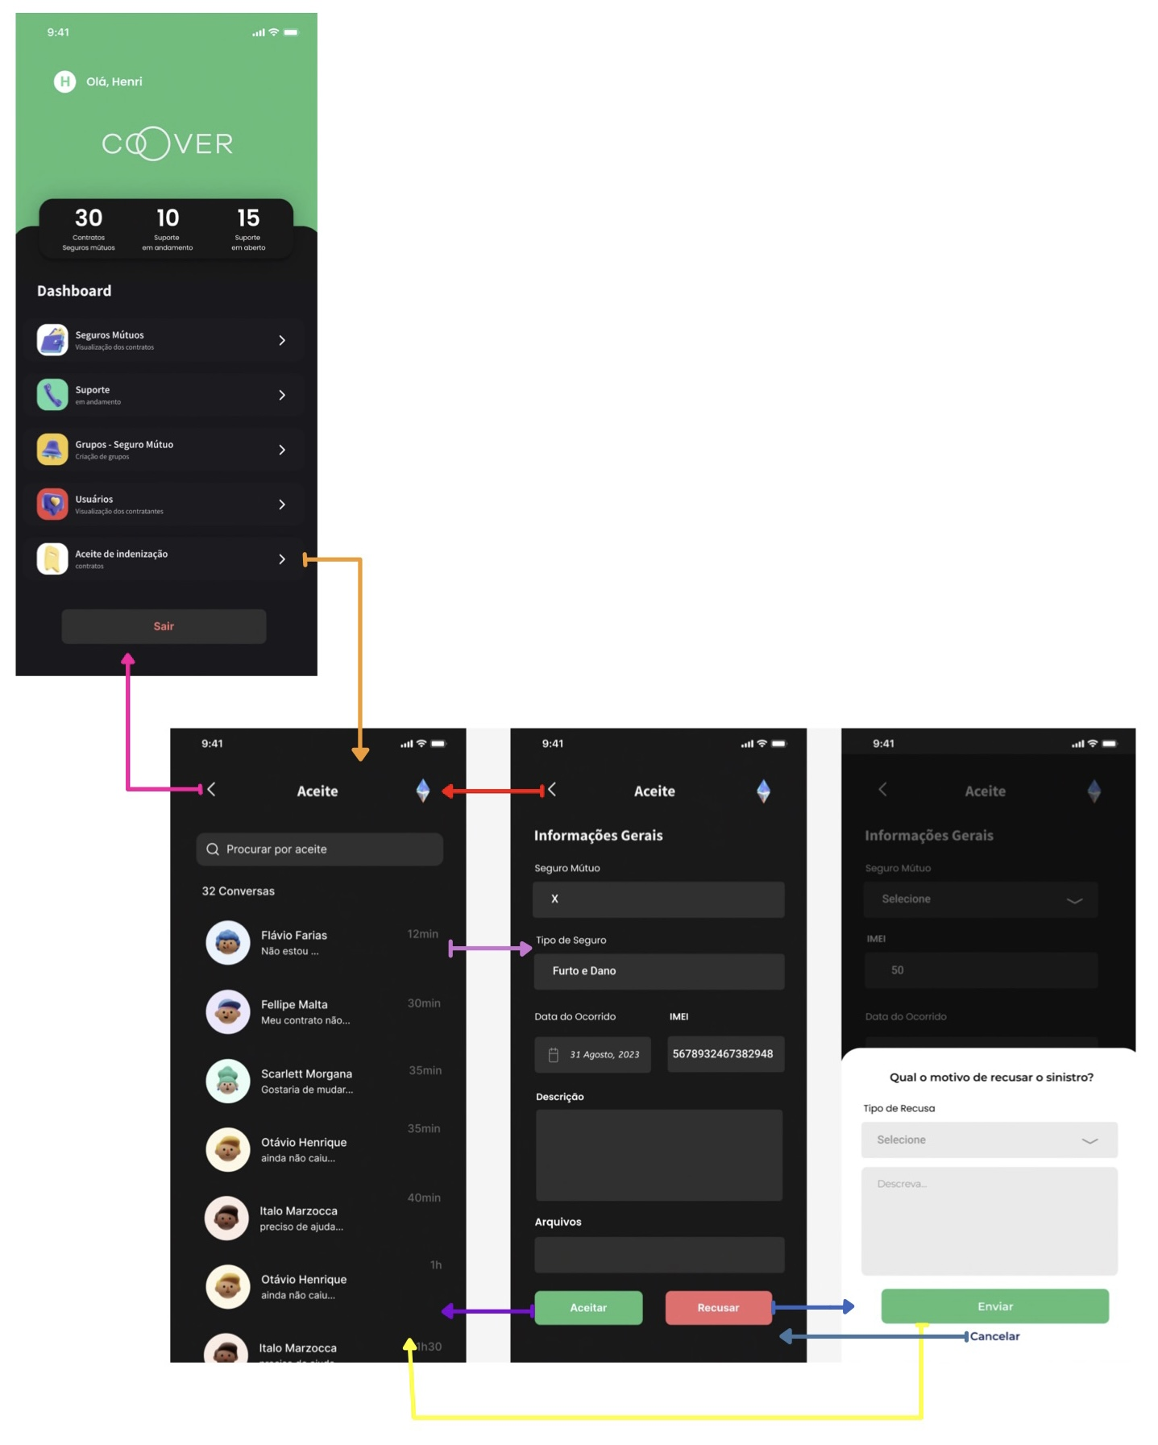Figura 26: Fluxo Coover - Indenização

6. Criação de grupos:
O percurso necessário para visualizar os pedidos de criação de grupos na plataforma da Coover, pode ser exibido, como: 1) Acessar a página de solicitação de grupos; 2) Selecionar um pedido; 3) Visualizar as informações com a sugestão de criação; e 4) Criar ou negar solicitação. Na figura x abaixo ilustra a configuração criada para os pedidos de criação de grupos.
Fonte: Autoria própria
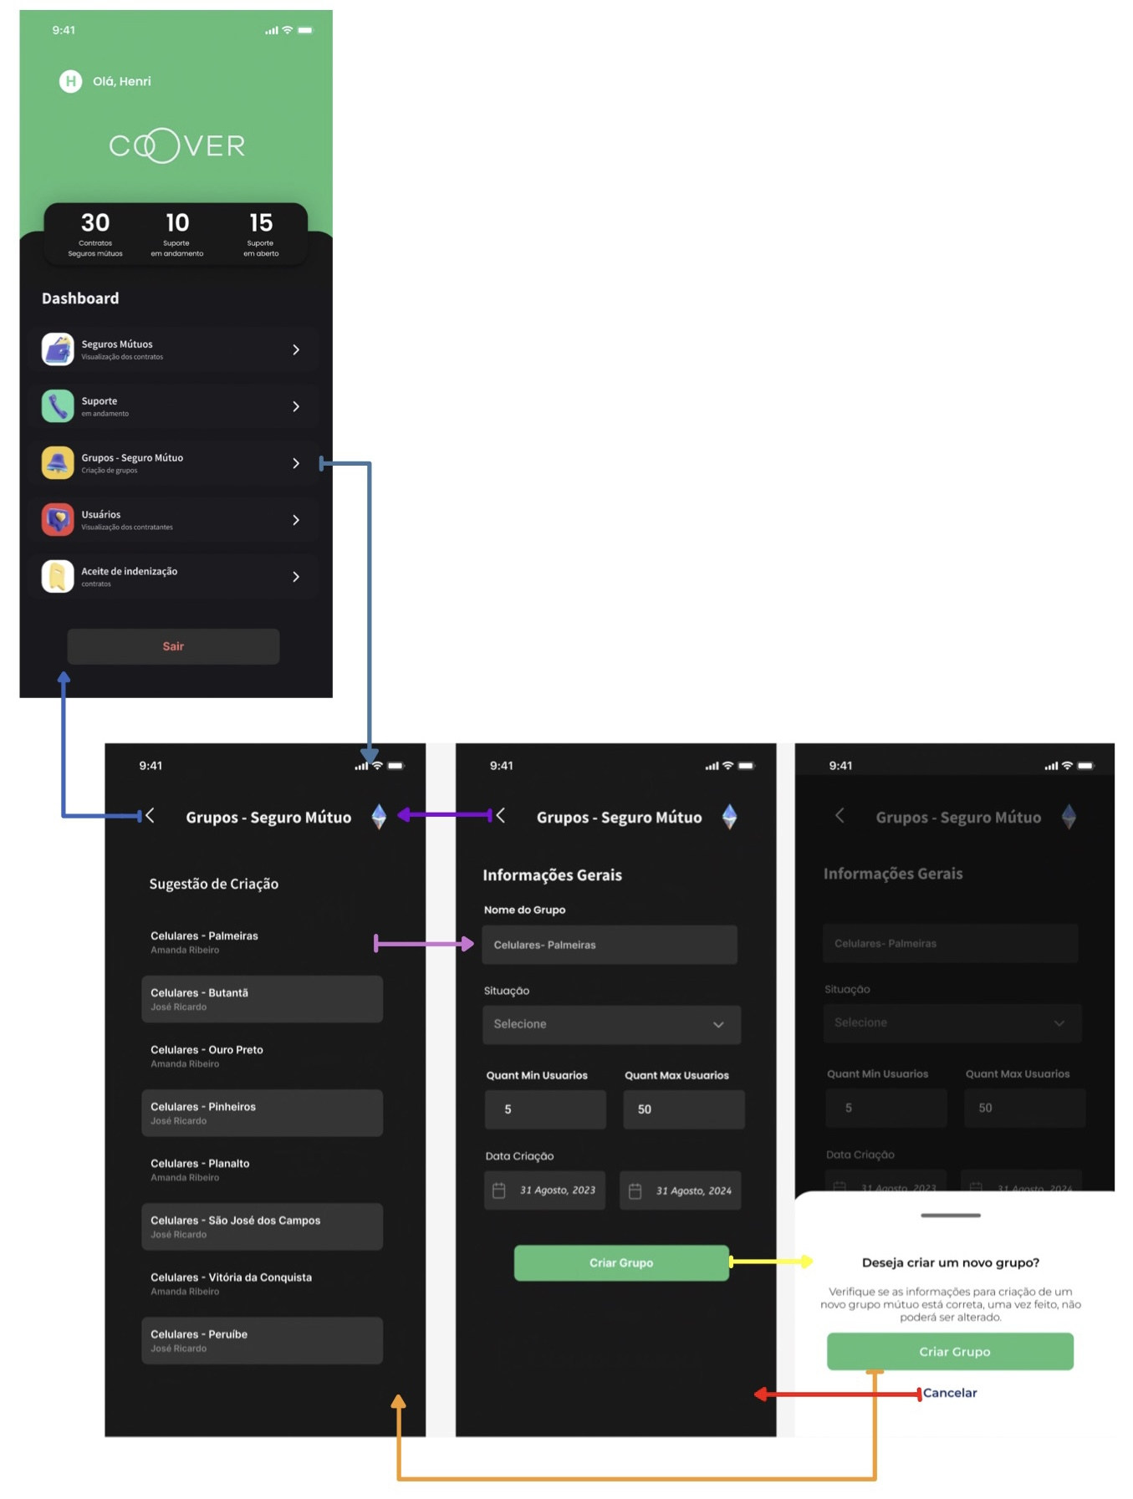Figura 27: Fluxo Coover - Criação de grupos

7. Descritivo da Solução

A proposta de solução para a operação de seguro peer-to-peer (ponta a ponta) que envolve o uso de tecnologias blockchain Ethereum e aplicações web3, inclui o desenvolvimento de um MVP (produto mínimo viável) de um protocolo blockchain Ethereum, que é uma plataforma de computação descentralizada. Além disso, a proposta inclui a criação de aplicativos descentralizados executados na cadeia de blocos (web3), tanto para a seguradora como para os seus contratantes, facilitando a gestão e melhor operação destes seguros.

O objetivo da proposta é testar os processos básicos de seguro em uma testnet aberta (uma rede de teste aberta) e criar grupos de seguro mútuo como DAOs (organizações autônomas descentralizadas) no Ethereum. Neste MVP, as reservas financeiras serão mantidas em smart contracts no Ethereum e, inicialmente, serão mantidas em ETH (Ethereum). No entanto, a ideia é usar stablecoins (criptomoedas estáveis) compatíveis com o padrão ERC-20 no futuro, este padrão é um padrão para desenvolvimento de tokens na rede Ethereum, o que facilita a criação de novas criptomoedas. O projeto da Coover terá seus estudos e experimentos enriquecidos, e a fase de validação será acelerada com os MVPs desenvolvidos.

7.1 Segurança da informação

Visando que a segurança da informação é um pilar extremamente necessário para a criação e implementação de uma aplicação web apresenta-se abaixo possíveis ameaças, vulnerabilidades e mitigação de riscos para o projeto.

7.1.1 Requisitos relevantes

Dentre os requisitos visados importantes para a segurança da informação de serviço, entende-se que os descritos abaixo colaboram para a construção de uma maior segurança para a aplicação, sendo eles: 1) Confidencialidade: Garante que informações confidenciais só serão acessadas por pessoas autorizadas; 2) Integridade: Garante que as informações não serão alteradas ou corrompidas de forma inadequada; 3) Irretratabilidade: Garante que as ações realizadas não possam ser revertidas ou negadas; 4) Disponibilidade: Garante que os sistemas e informações estejam disponíveis para uso quando necessário; e 5) Autenticidade: Garante que a identidade de uma pessoa ou entidade seja confirmada antes de permitir o acesso a informações ou sistemas confidenciais.

7.1.2 Identificar as Vulnerabilidades Existentes

Identificar as vulnerabilidades em um sistema é crucial para garantir a segurança de dados e proteção contra ataques cibernéticos. Além disso, as vulnerabilidades também podem ser usadas como portas de entrada para ataques maiores, como o roubo de identidade ou ataques de negação de serviço. Portanto, é importante identificar regularmente as vulnerabilidades em um sistema e tomar medidas para corrigi-las o mais rapidamente possível. Entende-se que as principais vulnerabilidades atuais para o sistema, são:
- Vulnerabilidade de Corrupção: A falta de supervisão regulatória pode levar a uma corrupção na gestão das reservas financeiras, o que pode prejudicar os participantes do grupo de seguro mútuo.
- Vulnerabilidade de segurança: O código-fonte do Smart Contract é visível para todos, o que significa que pode ser identificado e explorado por cibercriminosos.
- Vulnerabilidade de integridade de dados: A plataforma pode ser invadida e os dados sensíveis, como informações financeiras, podem ser comprometidos.
- Vulnerabilidade de Reentrância: Um atacante pode reentrar em um contrato, executando-o novamente antes que a execução anterior tenha sido concluída.
- Vulnerabilidades em bibliotecas de código aberto: A utilização de bibliotecas de código aberto é comum no desenvolvimento de aplicações web3, porém vulnerabilidades nessas bibliotecas podem permitir que um atacante execute código malicioso ou acesse dados sensíveis. É importante monitorar as atualizações e correções de segurança das bibliotecas utilizadas e avaliar a qualidade e reputação dessas bibliotecas.

7.1.3 Atacantes e levantar ataques possíveis

Os ataques a sistemas são uma ameaça constante à segurança digital e podem ter consequências graves para os alvos. Existem várias motivações que levam indivíduos ou grupos a realizarem esses ataques, incluindo vingança ou retaliação, lucro financeiro, espionagem, ideologia ou crenças, diversão ou desafio, fraude e corrupção.
Identificar os possíveis ataques e atacantes em um sistema blockchain é fundamental para garantir a segurança da rede e proteger seus usuários contra riscos cibernéticos. Além disso, os ataques ao sistema blockchain podem afetar negativamente a confiança dos usuários, prejudicando assim a adoção da tecnologia. É por isso que a identificação dos possíveis ataques e atacantes é tão importante, permitindo tomar medidas para proteger o sistema e garantir a integridade das informações registradas no blockchain. Alguns possíveis ataques identificados são contemplados a seguir:
- Ataques a contratos inteligentes: Este ataque visa explorar as vulnerabilidades nos contratos inteligentes para conseguir controlar a execução de transações e o acesso aos dados. A principal motivação dos atacantes desse tópico é o ganho financeiro: muitos ataques a contratos inteligentes são motivados pelo potencial de ganhos financeiros.
- Ataques de DDoS (Negação de Serviço): Visa tornar a aplicação de seguro inacessível para os usuários, interrompendo o seu funcionamento. As principais motivações são sabotagem, vingança, extorsão, concorrência desleal ou simplesmente o desejo de causar danos. Algumas vezes, criminosos podem utilizar ataques DDoS como distração para realizar outros tipos de ataques mais perigosos, como invasões de sistemas.
- Ataques de roubo de fundos: Pretende roubar fundos armazenados, sejam eles armazenados em carteiras digitais ou contratos inteligentes. A principal motivação por trás dos ataques de roubo de fundos é o ganho financeiro, além de afetar sua reputação e credibilidade.
- Ataques de engenharia social: Querem manipular os usuários para conseguir informações confidenciais ou executar ações prejudiciais. A obtenção de informações confidenciais ou acesso não autorizado a sistemas e recursos de computação, podendo ter motivações de ganho financeiro também

7.1.4 Atacantes e levantar ataques possíveis

A priorização da identificação e proteção contra ataques aos contratos inteligentes é fundamental para garantir a integridade e segurança da rede blockchain. Os contratos inteligentes são alvos atrativos para atacantes devido a sua responsabilidade por armazenar e executar regras automatizadas. A proteção contra ataques aos contratos inteligentes é crucial para manter a confiança dos usuários na tecnologia blockchain. Exibido na figura 14.
Fonte: Autoria própria
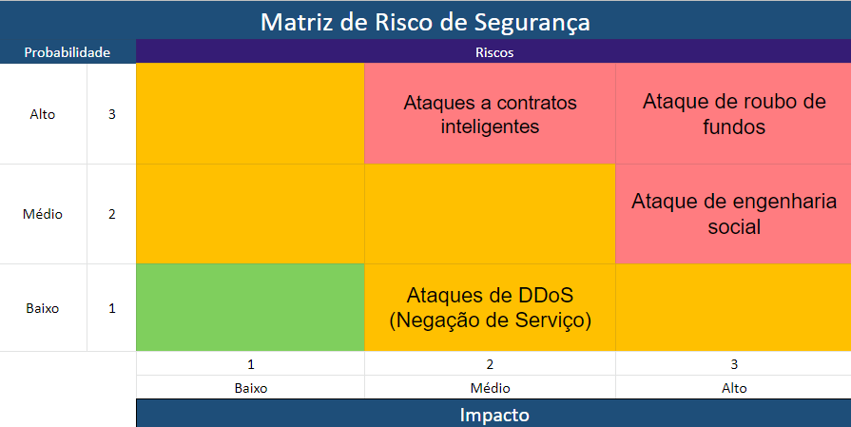Figure 28: Matriz de priorização de ataques

7.2 Avaliação

No caso da implementação de um contrato, a solução é considerada bem-sucedida quando é possível realizar um deploy sem erros. No entanto, isso não é suficiente para garantir o sucesso do projeto como um todo. Para que a solução alcance o objetivo desejado, é necessário que haja integração completa entre o backend e o frontend. Além disso, o frontend deve ser interativo e completo, proporcionando uma experiência de usuário satisfatória e eficiente, em web3. Ao atingir os passos descritos acima, a solução poderá ser considerada bem-sucedida, uma vez que atenderá às necessidades e expectativas do cliente e seu usuário.

7.3 Arquitetura Proposta

A arquitetura do sistema se refere às decisões que definem a estrutura e organização dos componentes que constituem a aplicação. Responsável por garantir que a aplicação seja escalável e segura. Apresenta-se as camadas da aplicação permitindo o desenvolvimento da solução, exibido na figura x abaixo.
Fonte: Autoria própria
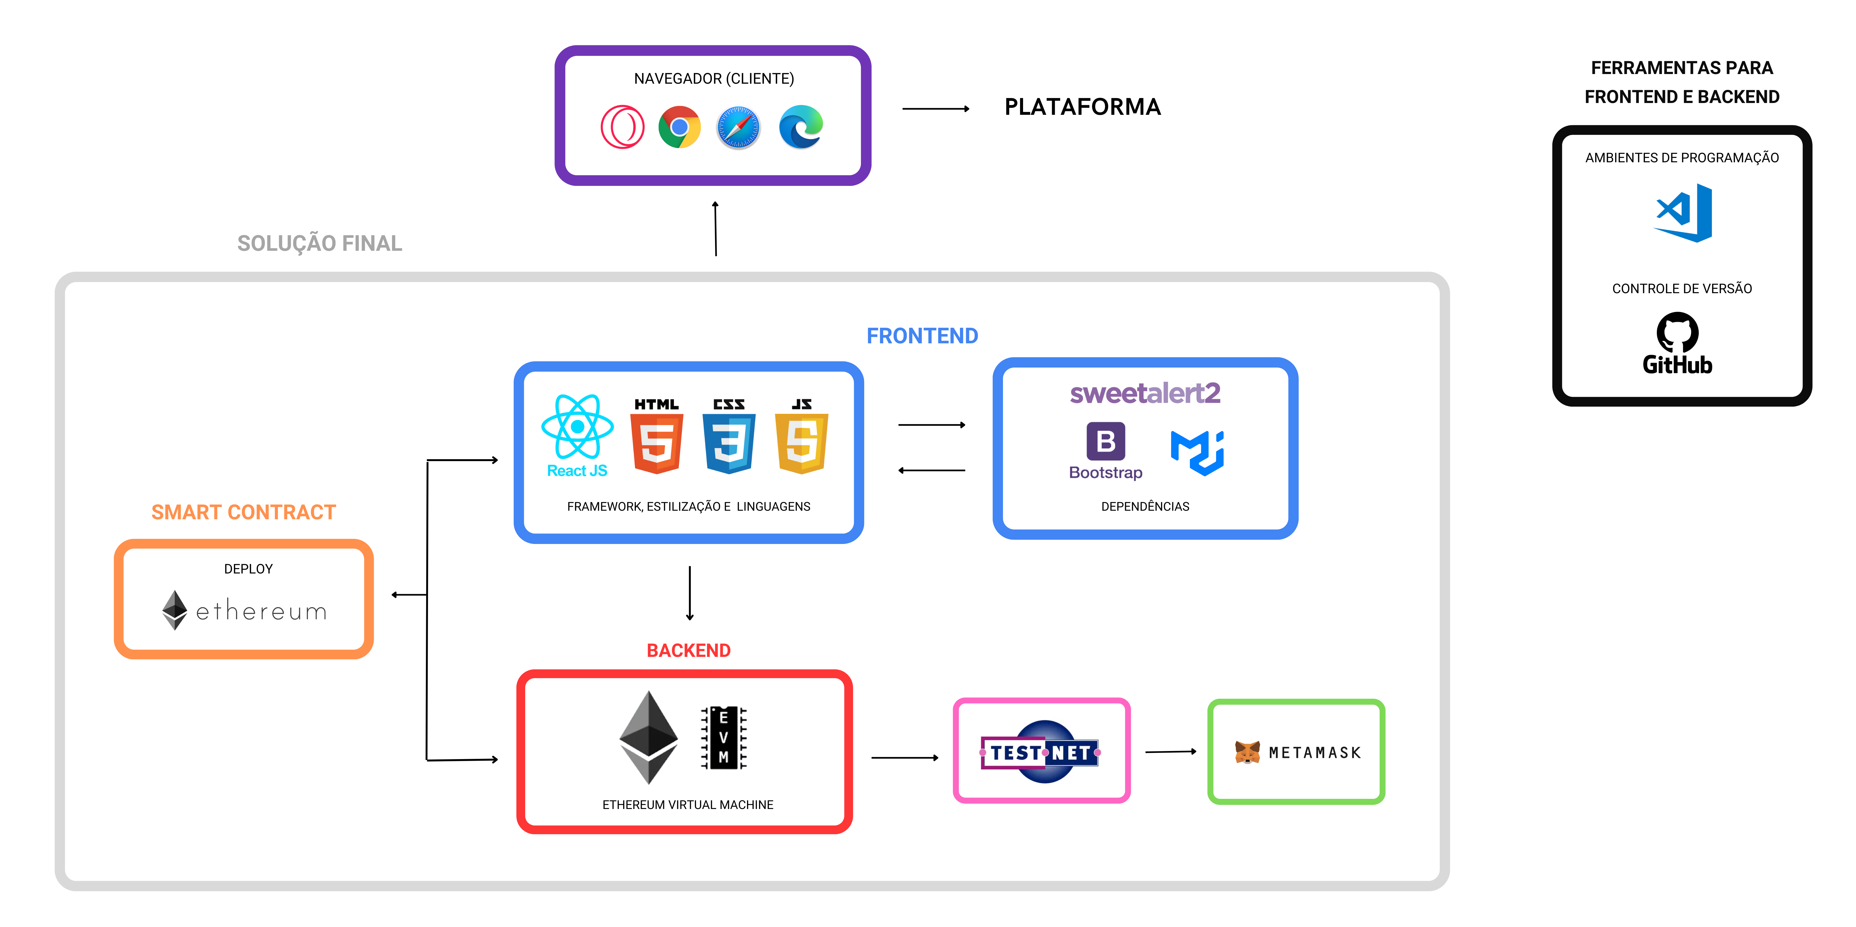Figure 29: Arquitetura do sistema

A definição das tecnologias a serem utilizadas em um processo de desenvolvimento de uma plataforma é crucial para o sucesso do projeto. Uma vez que, garante 1) Velocidade do desenvolvimento, o que pode resultar em prazos mais curtos e economia de tempo e recursos; 2) Escalabilidade para acomodar o crescimento da plataforma e suportar um aumento no número de usuários e transações; 3) Segurança, preocupação crucial na plataforma, especialmente em projetos que envolvem transações ou dados sensíveis. As tecnologias escolhidas precisam garantir a proteção dos mesmos; e 4) Custo, sendo importante avaliar o custo total de propriedade das tecnologias escolhidas antes de fazer uma escolha.

7.4 Diagrama da solução

Um diagrama da solução é uma representação gráfica do sistema a ser construído mapeando os componentes físicos e lógicos, e a interação humana com esses componentes. Abaixo na Figura x, encontra-se a diagramação inicial prevista para a solução.
Fonte: Autoria própria
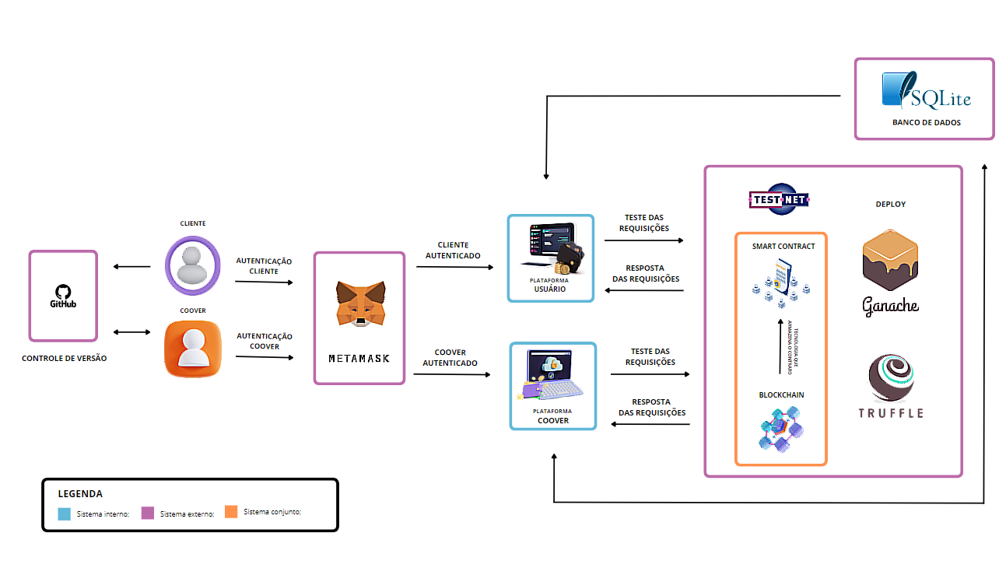Figura 30: Diagrama de blocos

8. Desenvolvimento e Resultados

Nesta sessão apresenta-se a etapa do projeto em que são revisados os progressos feitos até o momento e são apresentados os resultados alcançados.

8.1. Módulo Coover

A seguradora, tem a responsabilidade de fornecer os serviços de seguros celulares necessários ao cliente, incluindo gerenciamento de riscos, coberturas e serviços de assistência ao cliente. Além de possuir a função de analisar e controlar os grupos de seguros mútuos. Para isso, ele terá acesso às informações do grupo selecionado e informações dos usuários, assim como acesso a um Dashboard completo com informações relevantes.

8.1.1. Tecnologia adotada
Utilizou-se das seguintes tecnologias para o desenvolvimento do módulo do colaborador da Coover:
- Figma para a Prototipação;
- Solidity para a criação do smart contract;
- HTML e CSS no desenvolvimento WEB;
- Conexão com a carteira na Metamask.

8.1.2. User Stories
Apresenta-se as user stories relacionadas ao módulo do colaborador da Coover, descritas nos tópicos acima.
- User Story 02 – Aprovação do usuário na plataforma
- User Story 04 – Aprovação da indenização
- User Story 06 – Dashboard

8.1.3. Prototipação
A lista dor frames relacionadas ao módulo do colaborador da Coover, são contempladas abaixo:
- Tópico 5.1 do documento
  - Figura 14 – Login Administrativo
  - Figura 15 – Visualização do seguro Administrativo
  - Figura 16 – Visualizar usuários
  - Figura 17 – Chamado de suporte
  - Figura 18 – Aceite de indenização
  - Figura 19 – Criação de grupos

8.1.5 Avaliação
A avaliação da interface web3 prevista para o colaborador da Coover, visa garantir que a interface funcione corretamente e ofereça uma experiência satisfatória. Seguindo os seguintes critérios de execução:

- Certificar de que a interface esteja conectada à rede blockchain correta e que possua acesso aos smart contracts relevantes para a seguradora. Além de estar conectada a MetaMask, para que sua comissão seja depositada corretamente.
- Teste de funcionalidades relacionadas a seguros, como a criação de um seguro mútuo, a aceitação de um sinistro e a criação de um smart contract, mediante o preenchimento de informações dos grupos.
- Verificar se a interface segue os padrões de segurança, incluindo proteção contra ataques de hackers e garantia de privacidade dos dados pessoais dos usuários.
- Verificar se a interface está integrada adequadamente com os smart contracts que gerenciam os seguros. Certificar de que as informações sejam salvas corretamente no smart contract e que os processos de pagamento e recebimento de indenizações sejam realizados automaticamente.

Em geral, a validação de uma interface busca garantir que o sistema esteja funcionando corretamente, oferecendo uma experiência segura e agradável aos usuários e cumprindo as regulamentações de seguros aplicáveis.

8.2. Módulo Usuário
O papel do cliente no projeto de seguros mútuos de celulares, com smart contract via blockchain é o de solicitar e manter o seguro. Tendo a responsabilidade de preencher as informações necessárias para a contratação do seguro, como dados do dispositivo, dados de pagamento, e outras informações relevantes. Além de requisitar indenizações quando necessário, tendo acesso às informações do grupo ao qual está inserido, informações pessoais da wallet e celular cadastrado, assim como a opção de entrar em outros grupos.

8.2.1. Tecnologia adotada
Utilizou-se das seguintes tecnologias para o desenvolvimento do módulo do usuário da Coover:
- Figma para a Prototipação;
- HTML e CSS no desenvolvimento WEB;
- Conexão com a carteira na Metamask.

8.2.2. User Stories
Apresenta-se as user stories relacionadas ao módulo do usuário da Coover, descritas nos tópicos acima.
- User Story 01 – Solicitação de adesão
- User Story 03 – Pedir indenização
- User Story 05 – Renovação do contrato

8.2.3. Prototipação
A lista dor frames relacionadas ao módulo do usuário da Coover, são contempladas abaixo:
- Tópico 5.2 do documento
  - Figura 20 – Login e escolha dos grupos
  - Figura 21 – Dashboard e escolha dos grupos
  - Figura 22 – Solicitação de criação de grupos
  - Figura 23 – Suporte
  - Figura 24 – Pedido de indenização
  - Figura 25 – Configurações

8.2.5 Avaliação
A avaliação da interface web3 prevista para o usuário da Coover, visa garantir que a interface funcione corretamente e ofereça uma experiência satisfatória. Seguindo os seguintes critérios de execução:

- Verificar se o login do usuário está vinculado a uma carteira por meio de ferramentas de desenvolvimento como o MetaMask, permitindo a conexão com a rede blockchain.
- Teste de todas as funcionalidades previstas para a interface, como a criação de uma conta, a realização pedido de indenização e a escolha de um grupo. Verificando se todas as funções estão operando corretamente e se os resultados estão sendo exibidos de forma adequada.
- Verificar se a plataforma está responsiva, funcionando corretamente em diferentes plataformas.
- Verificar se a interface é segura, não permitindo vazamento de informações pessoais dos usuários.

Tais critérios de avaliação serão testados ao final do projeto, para verificar se o mesmo está de acordo com as funcionalidades previstas.

9. Pesquisa

Com o crescente uso de dispositivos móveis, a necessidade de proteção para esses aparelhos têm se tornado cada vez mais importante, uma opção para garantir a tranquilidade em caso de danos, roubos ou furtos, são os seguros celulares. Além disso, a tecnologia blockchain tem sido aplicada em diversos setores, incluindo o de seguros, possibilitando a criação de seguros mútuos mais eficientes e transparentes. Nesse contexto, pretende-se compreender o perfil das pessoas que possuem ou têm interesse em possuir seguro para celulares, bem como seu conhecimento e engajamento para seguros mútuos via blockchain. Assim, esta pesquisa tem como objetivo identificar essas características, contribuindo para o desenvolvimento de estratégias mais efetivas para a oferta de seguros para celulares e para o uso de tecnologia blockchain no setor de seguros.

9.1 Pesquisa Quantitativa
Nesta sessão inicia-se a documentação prevista para a pesquisa quantitativa, uma abordagem sistemática para coletar dados e analisar a relação entre variáveis influentes para usuários do projeto. Neste estudo, o objetivo é entender o interesse dos usuários em adquirir seguros para seus celulares.

9.1.1 Descrição da pesquisa – Quantitativa

Essa pesquisa teve como objetivo identificar possíveis indivíduos com interesse em contratar seguro mútuo para celulares. Para alcançar tal objetivo, foi realizada uma pesquisa por meio de um formulário do Google. O link do formulário foi disponibilizado em diversas redes sociais, como Linkedin e Instagram, para garantir um maior alcance. O questionário conta com 9 questões de múltipla escolha e 6 questões abertas, sendo que elas estão divididas em 5 seções: Primeira pergunta; Usuários que possuem ou têm interesse em contratar seguro; Usuário que não possui ou não tem interesse em contratar um seguro para o celular; Pergunta final; Informações pessoais. Os dados coletados serão utilizados para análise e compreensão das necessidades e preferências do público em relação ao seguro mútuo para celulares. Além de que, os pesquisadores não estiveram em contato com o público, garantindo imparcialidade na análise dos dados.

9.1.2 Descrição da amostra – Quantitativa

Na pesquisa foram feitas perguntas de cunho pessoal, como idade, gênero, cidade atual e renda familiar, com o objetivo de conseguir estratificar as informações geograficamente. Essas informações são importantes para que os pesquisadores consigam entender quais são as características que os usuários têm e como eles se comportam com o tema “seguro de celular mútuo” em relação às perguntas pessoais.
A idade foi uma pergunta essencial para se entender quais são a maior parte dos usuários de seguro, levando em consideração também a renda familiar dessa pessoa e analisar se esses fatos estão correlacionados ou não. Além disso, os pesquisadores precisam entender se cidades mais perigosas consequentemente têm pessoas com seguro ou não tem algo relacionado. Por último, o gênero foi perguntado para que os pesquisadores pudessem entender se, por exemplo, as mulheres, por serem consideradas mais cautelosas em grande maioria, teriam um maior interesse em adquirir seguros mútuos.

9.1.3 Resultados obtidos – Quantitativa
Nessa seção, são apresentados os resultados obtidos a partir da pesquisa quantitativa, por meio do uso de gráficos, tabelas e de estatísticas descritivas que ilustram as possíveis tendências e padrões identificados na amostra estudada. Tais resultados podem ser utilizados para confirmar ou refutar hipóteses de pesquisa, além de fornecer informações importantes para a elaboração de estratégias de negócios.

9.1.3.1 Perfil dos respondentes – Quantitativa
Em relação a idade, a Figura 1 demonstra que a maior parte dos entrevistados se concentra em 3 faixas etárias principais: 40-59 anos com 22,2%; 20-29 anos com 23,6% e 13-19 anos com 34,7%, respectivamente. Por isso, para fins de análise será utilizado somente essas faixas etárias para relacionar com outras perguntas.
Fonte: Pesquisa Autores
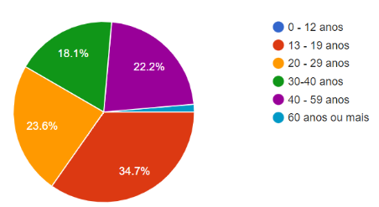Figura 31: Faixa etária dos entrevistados
Em relação à renda familiar, a Figura 2 demonstra que a maior parte dos entrevistados possuem renda em 3 faixas principais: 2.600 – 5.000 reais com (22,5%); 1.300 – 2.600 reais com (28,2%) e acima de 8.000 reais com (32,4%), respectivamente. Por isso, para fins de análise será utilizado somente essas faixas para relacionar com outras perguntas.
Fonte: Pesquisa Autores
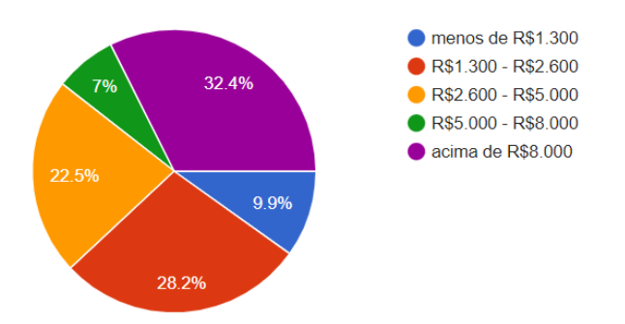Figura 32: Faixa de renda familiar dos respondentes
Em relação ao gênero, a Figura 3 demonstra que não existe uma disparidade grande entre masculino e feminino, já que cada um obteve 47,9% e 50,7% de respostas, respectivamente. Por isso, para fins de análise o gênero não será um critério.
Fonte: Pesquisa Autores
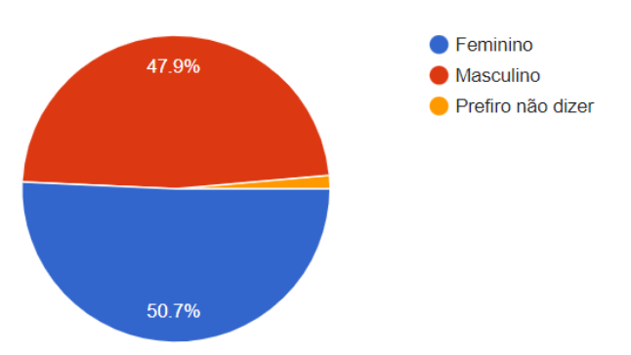Figura 33: Gênero dos respondentes
A base da análise será mediante aos moradores da cidade de São Paulo, onde concentrou-se a maior quantidade de respondentes. Sendo um total de 68 respostas, 60 são da cidade de São Paulo. Uma vez que a questão não era obrigatória para preenchimento. A apresentação visual é exibida na figura 4.

Fonte: Pesquisa Autores
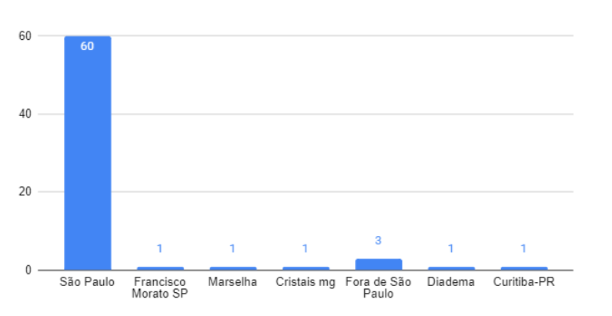Figura 34: Cidade dos entrevistados

9.1.3.2 Divisão da pesquisa – Quantitativa

A pesquisa foi dividida em 2 partes, onde foram separados as pessoas que têm interesse ou já possuiu algum tipo de seguro e quem não têm, a partir da primeira pergunta: “Você possui ou tem interesse em possuir um seguro para o seu celular?”, onde a maior parte respondeu que Sim, como mostra a figura x a seguir.
Fonte: Pesquisa Autores
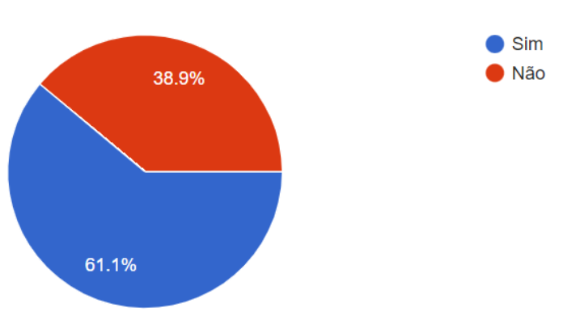Figura 35: Interesse em adquirir seguros

No momento que a pessoa responde que “Sim”, o questionário a direciona para uma sessão de perguntas, chamada de “Usuários que possuem ou têm interesse em contratar seguro”, onde há 6 perguntas. A seguir serão apresentadas as perguntas feitas e quais foram as principais respostas:
1. Qual é/seria a principal razão para você ter seguro para o seu celular? (pode marcar mais de uma)
- Proteção contra roubo ou perda – 80.3%
- Proteção contra danos físicos – 27.9%
- Cobertura para reparos – 26.2%
- Não possuo razão – 18%
2. Qual seria o principal motivo para você desistir da aquisição de um novo seguro? (pode marcar mais de uma)
- Alto custo – 83.3%
- Processo de contratação muito burocrático – 41.7%
- Desconhecimento da empresa – 41.7%
- Dificuldades no processo de reivindicação do seguro – 29.2%
- Falta de personalização – 8.3%
- Outro: Não cobrir furto simples – 8.3%
3. Quais são/seriam as suas maiores preocupações ao considerar um seguro para o seu celular? - Obs: Pergunta aberta, por isso será colocado somente respostas frequentes
- Custo
- Roubo
- Burocracia
- Segurança com dados
4. Quais são/seriam os maiores benefícios que você espera ao considerar contratar um seguro para o seu celular? - Obs: Pergunta aberta, por isso será colocado somente respostas frequentes
- Proteção contra roubos
- Agilidade
- Renovação
- Customização de coberturas
- Menos prejuízo
5. Qual foi a seguradora que você contratou para o seu celular? - Obs: Pergunta aberta, por isso será colocado somente respostas frequentes
- Nenhuma
- Pier
- Porto Seguro
6. Qual é o sistema operacional utilizado pelo seu celular?
- iOs – 54.2%
- Android – 45.8%
Se a pessoa responde “Não”, para a primeira pergunta (“Você possui ou tem interesse em possuir um seguro para o seu celular?”), o questionário a direciona para uma sessão de perguntas, chamada de “Usuário que não possui ou não tem interesse em contratar um seguro para o celular”, onde há 4 perguntas. A seguir serão apresentadas as perguntas feitas e quais foram as principais respostas:
1. Qual é/seria a principal razão para você não ter seguro para o seu celular?
- Custo adicional – 68.8%
- Dificuldades no processo de reivindicação do seguro – 25%
- Não há necessidade de proteção adicional – 10.4%
- Possuo seguro – 4.2%
- Outro: Não recebi proposta interessante – 2.1%
2. Qual seria um benefício que você consideraria se você contratasse um seguro para o seu celular? - Obs: Pergunta aberta, por isso será colocado somente respostas frequentes
- Maior segurança
- Integração com rede de serviços diferentes
- Programa de recompensa
- Parcerias com operadoras para descontos
3. Qual seria uma preocupação que você consideraria se você contratasse um seguro para o seu celular? - Obs: Pergunta aberta, por isso será colocado somente respostas frequentes
- Aumento de custo
- Valor
- Gerenciamento de crise
- Processo demorado
Antes de perguntar as informações pessoais dos entrevistados, perguntou-se sobre seguro mútuo: “Você teria interesse em adquirir um seguro mútuo? (O seguro mútuo é uma forma coletiva de seguro onde os próprios segurados contribuem financeiramente para cobrir eventualidades previstas, onde não possui uma instituição regulamentadora.)”. O resultado das respostas é exibido na figura x abaixo.
Fonte: Pesquisa Autores
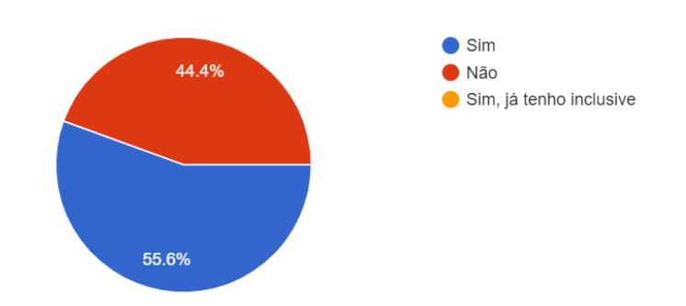Figura 36: Interesse na adquisição de seguros mútuos

9.1.4 Análise – Quantitativa

A fim de analisar os dados coletados na pesquisa, foram feitos gráficos que reúnem alguma característica do respondente e o seu interesse pelo seguro de celular, se há algum ou não. Para isso, foi selecionado apenas características que mais aparecem nos dados. Além de utilizar apenas o público relevante, sendo filtrado por São Paulo os dados apresentados abaixo.

- Cidade
Tendo como base as 72 respostas, como informado anteriormente a cidade de São Paulo, teve uma alta gama de respostas, sendo 83.3%. Dito isso, ao analisar a influência do interesse em seguros para esse público, constatou-se que os dados estão bem equivalentes, mas a contratação do mesmo ainda aparece em vantagem, sendo 55% dos respondentes. Com isso, imagina-se que por não ser uma cultura disseminada no Brasil, parte dos respondentes não vê necessidade de adquirir um seguro, enquanto a outra parcela, apresenta um interesse mais propenso, o que vamos abordar de forma mais complexa na pesquisa qualitativa, a qual será realizada com determinadas pessoas desse público em específico. A representação visual é exibida na figura 12 abaixo.

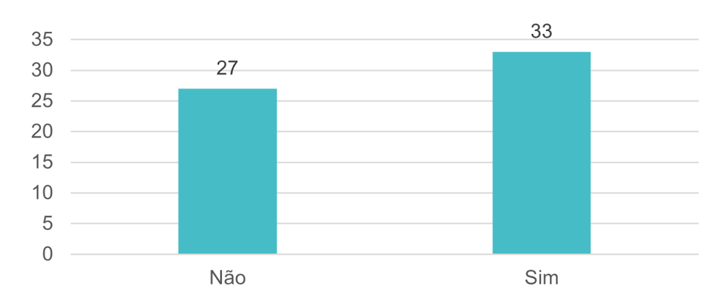Figura 37: Cidade X Interesse em seguro
Fonte: Pesquisa Autores

- Gênero
Ao analisar as respostas de gênero, apresentadas na pesquisa, mostra-se que não há uma diferença significativa entre homens e mulheres. Como os dados são bem similares, tendo como referência a quantidade de respostas recebidas, não será utilizado como critério para formação do perfil ideal de consumidor de seguros mútuos. Além de não criarmos hipóteses em cima dos mesmos, para não enviesar os dados, com base em nossas preferências e crenças em relação ao motivo pelos quais as mulheres e homens contratam seguros.

Fonte: Pesquisa Autores
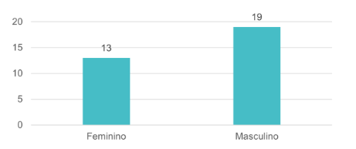Figura 38: Gênero X Sem interesse em seguro

Fonte: Pesquisa Autores
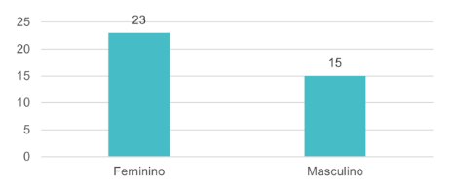Figura 39: Gênero X Com interesse em seguros

- Faixa Etária
A Figura x relaciona as faixas etárias que mais apareceram com a falta de interesse em seguro, e pode se perceber que ainda há uma parcela relativamente grande de pessoas entre 13 – 19 anos que ainda não entrou nesse mundo de seguradora, que pode se dar pelo fato de que a maior parte das idades dessa faixa são menores de idade, na qual a maioria não tem renda própria.
Além disso, algo que foi perceptível, é que quando se compara a figura 8 e a 9, apresentada abaixo, é visível que a faixa etária de 40 – 59 anos é bem equilibrada. Já na faixa etária de 20 – 29 anos, a diferença é grande: poucas pessoas não têm interesse (5) e mais que o dobro tem interesse em seguro (12).

Fonte: Pesquisa Autores
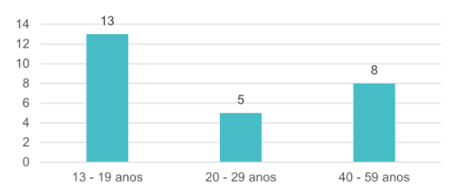Figura 40: Faixa Etária X Sem interesse em seguro

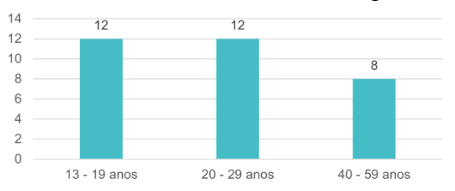Figura 41: Faixa Etária X Interesse em seguro
Fonte: Pesquisa Autores

- Renda Familiar
A figura X, relaciona as faixas de renda familiar que mais aparecem na pesquisa com a falta de interesse em seguro, ou seja respondeu “Não” na seguinte pergunta: “Você possui ou tem interesse em possuir um seguro para o seu celular?”. Algo curioso que é possível identificar no gráfico, é que a maior parte das pessoas que tem uma renda alta, acima de 8.000 reais, não tem tanto interesse em seguro.

Fonte: Pesquisa Autores
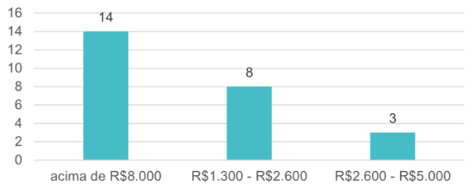Figura 42: Renda Familiar X Sem interesse em seguro
Analisando a figura x, é possível observar o exato oposto da imagem anterior, ou seja, a maior parte dos entrevistados, que têm interesse em seguro, está dentro da faixa de renda de 2.600 a 5.000. Por isso, pode-se concluir que a Coover deve focar em atrair essas pessoas que têm renda acima de 8.000 reais, que é a maioria de não interessados em seguro e continuar atraindo essa parcela pequena de não interessados que tem uma renda menor.
Fonte: Pesquisa Autores
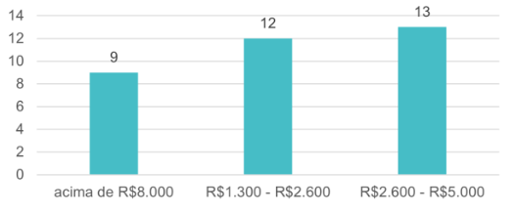Figura 43: Renda Familiar X Com interesse em seguros

9.1.5 Conclusão – Quantitativa

Com base na pesquisa quantitativa realizada com 72 respondentes, pode-se concluir que as pessoas mais propensas a contratar seguros mútuos de celulares são jovens com idades entre 13 e 29 anos, com uma renda familiar entre R$ 2.600 e R$ 5.000. Além disso, não foi observada uma diferença significativa entre gêneros no que se refere à adesão a esse tipo de seguro. Por fim, a cidade de São Paulo apresentou a maior adesão entre as cidades pesquisadas. Esses resultados podem ser úteis para a Coover direcionar suas estratégias de marketing e venda de seguros mútuos para o público mais receptivo a esse produto.

9.2 Pesquisa Quantitativa
Nesta sessão inicia-se a documentação prevista para a pesquisa qualitativa, uma abordagem para coletar dados não numéricos, como observações, entrevistas, documentos e outros materiais ricos em informações descritivas. Neste estudo, o objetivo é entender a relação entre os entrevistados, com suas seguradoras de celulares.

9.2.1 Descrição da pesquisa – Quantitativa

A pesquisa qualitativa tem como objetivo entrevistar pessoas que já tiveram ou têm seguro de celular, para que isso acontecesse, foram feitas entrevistas presenciais com 7 pessoas no total. O questionário contou com 11 questões abertas e 2 questões de múltipla escolha, sendo que foram divididas em: Pergunta inicial; Usuários que já tiveram ou têm seguro; Usuários que têm interesse em seguro; Informações pessoais. Os dados coletados serão utilizados para análise e compreensão das necessidades e preferências do público em relação ao seguro mútuo para celulares.

9.2.2 Descrição da amostra – Quantitativa

Na pesquisa qualitativa apresentou-se questões mais diretas ao público que possui interesse em seguro, sendo de cunho pessoal, em relação a suas contratações e questões pessoais, como idade, renda familiar e profissão, com o objetivo de conseguir estratificar as informações geograficamente e as necessidades específicas que um usuário busca quando procura um determinado seguro. Essas informações são importantes para que os pesquisadores consigam entender quais são as características que os usuários têm e como eles se comportam com o tema “seguro de celular mútuo” em relação às perguntas pessoais. A idade foi uma pergunta essencial para se entender quais são a maior parte dos usuários de seguro, levando em consideração também a renda familiar dessa pessoa e analisar se esses fatos estão correlacionados ou não. Vale ressaltar que os entrevistados, concordaram com o termo da pesquisa e o assinaram, estando estes em posse dos pesquisadores.

9.2.3 Resultados obtidos – Quantitativa
A pesquisa apresentou resultados de grande relevância para compreender o comportamento do consumidor neste mercado. Por meio da análise das informações referentes à faixa etária e à renda, constatou-se que os jovens adultos entre 18 e 25 anos, com renda média, são os mais inclinados a contratar um seguro. Além disso, os motivos para escolha do seguro foram predominantemente associados à proteção do aparelho contra roubo ou acidente. As experiências positivas, por sua vez, estavam relacionadas à agilidade e eficácia no atendimento em caso de sinistro, enquanto as negativas se referiam à demora no processo de ressarcimento ou à negação do sinistro por parte da seguradora. As conclusões obtidas com esta pesquisa são de grande valor para a Coover, permitindo o aprimoramento de serviços, ampliação da base de clientes e fidelização dos consumidores.

10. Conclusões e Recomendações

O projeto de aplicação web3 com integração de smart contract e Metamask foi concluído com sucesso, resultando em uma plataforma funcional que permite aos usuários participarem de grupos de seguro mútuo de forma descentralizada. A plataforma possui duas interfaces distintas: uma para os usuários e outra para a seguradora, Coover.
Na interface do usuário, foram implementadas funcionalidades como login, seleção de grupos de seguro mútuo, pagamento inicial para entrada em grupo e solicitação de indenização de seguro mútuo. Os usuários podem facilmente acessar a plataforma, escolher um grupo de seguro mútuo que atenda às suas necessidades e realizar o pagamento inicial para se juntar ao grupo. Além disso, em caso de sinistro, os usuários têm a facilidade de solicitar indenizações por meio da plataforma.
Já na interface da Coover, a seguradora, foram implementadas funcionalidades como criação de novos grupos de seguro mútuo, visualização dos grupos existentes, acompanhamento de pedidos de indenização e realização dos devidos pagamentos. A Coover tem total visibilidade dos grupos de seguro mútuo e pode gerenciar eficientemente os pedidos de indenização. Com a conclusão do projeto, foram alcançados os seguintes resultados finais:
- Uma aplicação web3 funcional com integração de smart contract e Metamask, possibilitando uma experiência descentralizada e segura para os usuários.
- Interfaces de usuário e da Coover bem projetadas e intuitivas, facilitando a participação em grupos de seguro mútuo e o gerenciamento dos mesmos.
- Funcionalidades completas implementadas, como login, seleção de grupos, pagamentos iniciais, solicitação de indenizações, criação de novos grupos, visualização de grupos existentes e gerenciamento de pedidos de indenização.
- Facilidade de uso e acessibilidade para os usuários, permitindo que participem de grupos de seguro mútuo de forma eficiente e transparente.
- A seguradora, Coover, tem total visibilidade e controle sobre os grupos de seguro mútuo, possibilitando uma gestão eficaz dos pedidos de indenização.
Em conclusão, o projeto de aplicação web3 com integração de smart contract e Metamask foi bem-sucedido na criação de uma plataforma funcional que permite aos usuários participarem de grupos de seguro mútuo de forma descentralizada. A aplicação web3 oferece segurança, transparência e eficiência na gestão de grupos de seguro mútuo, proporcionando uma nova abordagem para o mercado de seguros. A plataforma oferece uma experiência de usuário amigável e intuitiva, atendendo às necessidades dos usuários e da seguradora. No geral, o projeto alcançou seus objetivos e representa um avanço significativo na utilização de tecnologias blockchain para seguros mútuos.

11. Referências

ANTERO, Kalyenne de Lima et al. Roteiro e storyboard. 1. ed. [S. l.]: Inter Saberes, 2021. 214 p. v. 1. Acesso em: 15 fev. 2022.

BANDEIRA, Rômulo Torres. O Diagrama de Soluções Digitais (DSD): e o planejamento de marketing digital da sua empresa. Linkedin, [S. l.], v. 1, n. 1, p. 1-1, 26 ago. 2019. Disponível em: https://www.linkedin.com/pulse/o-diagrama-de-soluções-digitais-dsd-eplanejamento-da-rômulo/?originalSubdomain=pt. Acesso em: 11 fev. 2022.

PACHÁ, Caio. Style guide: porque, quando, como e onde criar um. Brasil : UX Designer, [S. l.], v. 1, n. 1, p. 1-1, 28 jan. 2021. Disponível em: https://brasil.uxdesign.cc/style-guidepor-que-quando-como-e-onde-criar-um-f7b173006740. Acesso em: 12 fev. 2022.

VENDRAMINI, Giovana Schnorr. User flow: o mapa do sucesso para o UX Design. Ateliware, [S. l.], p. 1-1, 1 jul. 2021. Disponível em: https://ateliware.com/blog/userflow#:~:text=O%20User%20Flow%2C%20ou%20Fluxo,as%20expectativas%20do%20seu %20cliente. Acesso em: 11 fev. 2022.

12. Anexos

Nesta seção apresenta-se o espaço destinado a informações complementares e relevantes ao conteúdo principal do projeto, utilizado para reforçar a argumentação do documento e contribuir para o entendimento completo.

12.1. Matriz de risco

A matriz de risco é uma ferramenta para identificar e avaliar potenciais riscos que possam impactar negativamente no desenvolvimento do projeto. Neste tópico do anexo apresenta-se o histórico da matriz de risco utilizada em cada sprint do projeto, desde o seu início até o momento atual.
Cada sprint do projeto é acompanhada de uma matriz de risco específica, que é atualizada de acordo com as mudanças e imprevistos que surgem durante o planejamento do projeto. O objetivo desta seção de anexo é fornecer uma visão geral das matrizes de risco, permitindo uma análise comparativa do nível de risco enfrentado em cada momento.

- SPRINT 1
Abaixo, na figura x, encontra-se a matriz de risco utilizada na sprint 1 do projeto.
Fonte: Autores
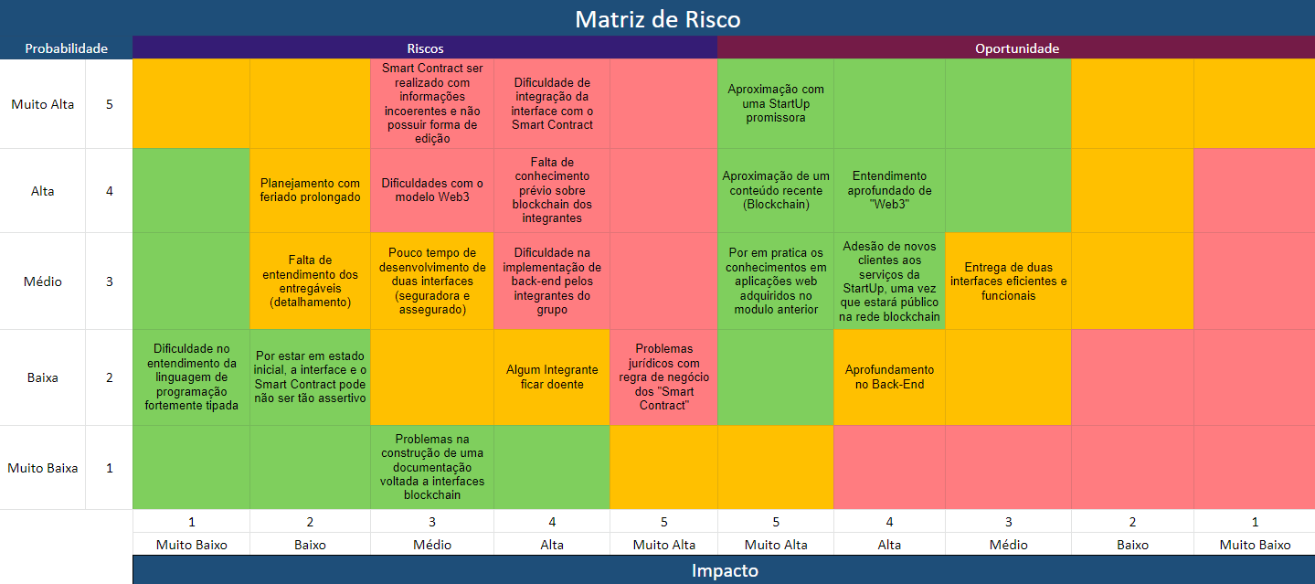Figura 44: Matriz de Risco - Sprint 1
- SPRINT 2
Abaixo, na figura x, encontra-se a matriz de risco utilizada na sprint 2 do projeto.
Fonte: Autores
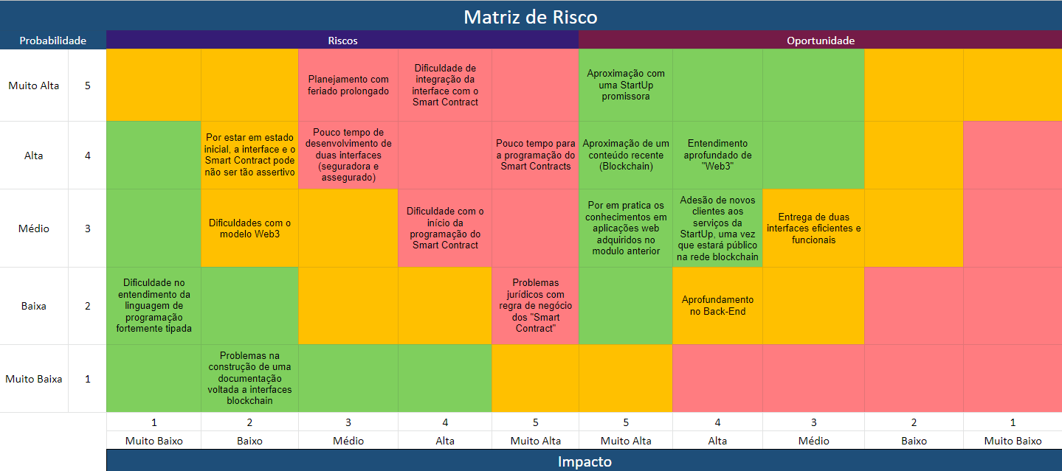Figura 45: Matriz de Risco - Sprint 2

12.2. Funcionalidades Extras

No anexo desta seção, você encontrará os protótipos das telas desenvolvidas para o produto digital em questão. Eles foram criados com o objetivo de proporcionar uma experiência visual mais clara e compreensível do projeto. Os protótipos podem ser compartilhados com outras pessoas para obtenção de feedback, validação de ideias e alinhamento com as expectativas do usuário.

1. Chamados de suporte - Seguradora
O usuário Coover através do dashboard principal, acessa todos os chamados e requisições de dúvidas para conseguir realizar a contratação do seguro, sendo suporte em aberto, solucionados e novos. Na figura x abaixo, exibe como as telas para chamados de suporte estão organizadas.
Fonte: Autoria própria
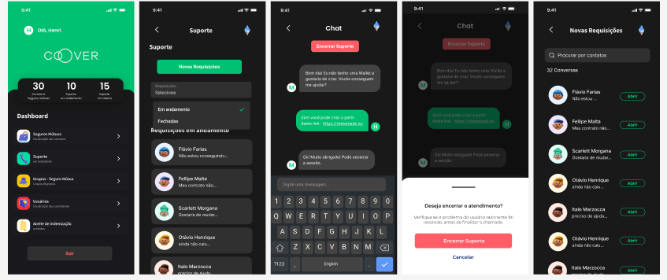Figura 46: Chamado de Suporte
2. Chamados de suporte - Usuário
O usuário através do dashboard principal, consegue entrar em contato com os membros da Coover e retirar quaisquer dúvidas que surgem. Na figura x abaixo, exibe como as telas para solicitação de suporte estão organizadas.
Fonte: Autoria própria
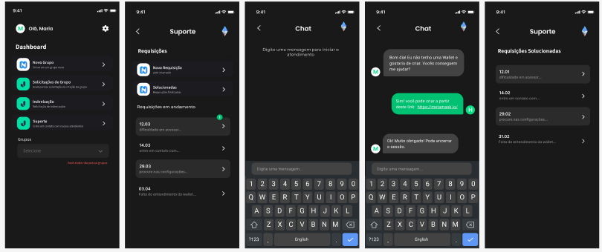Figura 47: Suporte
3. Configurações - Usuário
O usuário através do dashboard principal, consegue acessar suas informações pessoais, modelos de aparelho e realizar alterações, nestas. Na figura x abaixo, exibe como as telas para configuração estão organizadas.
Fonte: Autoria própria
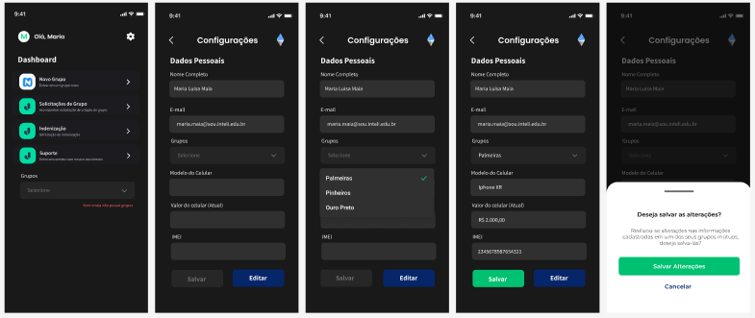Figura 48: Configurações
4. Chamados de suporte – Fluxo Seguradora
O percurso necessário para visualizar os chamados de suporte na plataforma da Coover, pode ser exibido, como: 1) Acessar a página de chamados; 2) Visualizar a lista de chamados em andamento, solucionados e novos; 3) Selecionar um chamado; 4) Abrir o chat; e 5) Resolver o problema e encerrar o chamado. Na figura x abaixo ilustra a configuração criada para o chamado de suporte.

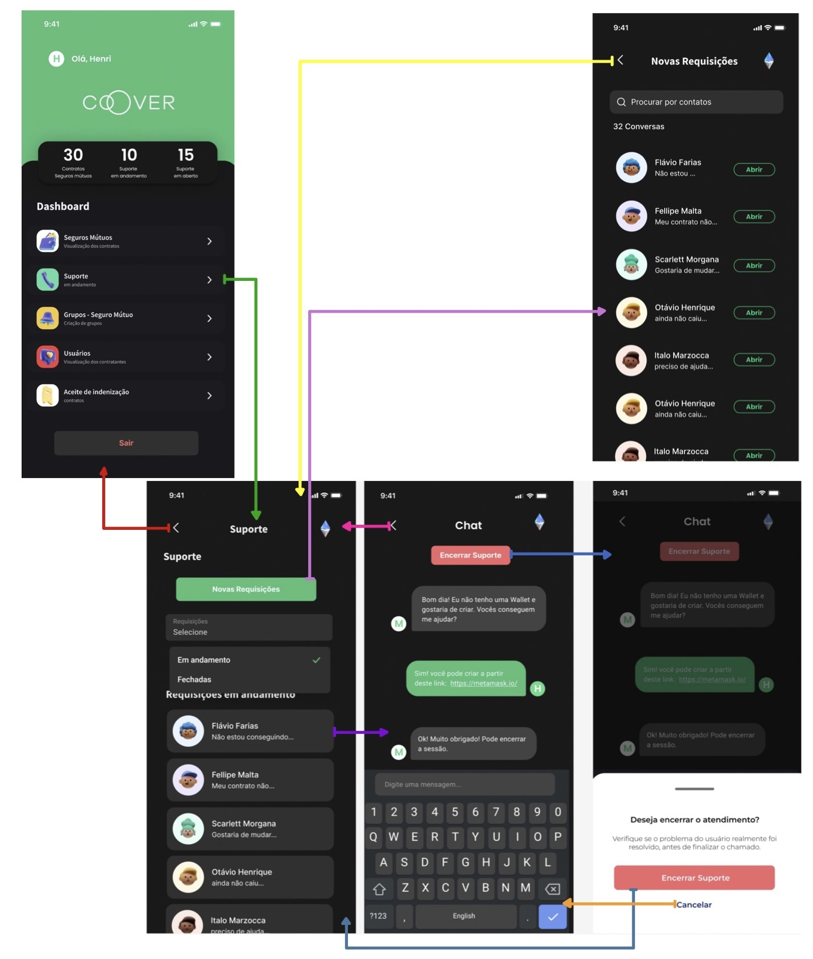Figura 49: Fluxo Coover - Suporte
Fonte: Autoria própria

